Міністерство освіти і науки України
Державний вищий навчальний заклад
«Прикарпатський національний університет імені Василя Стефаника»

Петрусь Роман Юрійович

УДК 621.793: 538.915: 538.958: 535.215

СТРУКТУРНО-МОРФОЛОГІЧНІ ТА ОПТОЕЛЕКТРОННІ ВЛАСТИВОСТІ ТОНКИХ ПЛІВОК ХАЛЬКОГЕНІДІВ КАДМІЮ

01.04.18 – фізика і хімія поверхні

АВТОРЕФЕРАТ
дисертації на здобуття наукового ступеня
доктора фізико-математичних наук

Івано-Франківськ – 2021
Дисертацією є рукопис
Робота виконана на кафедрі загальної фізики Національного університету «Львівська політехніка» Міністерства освіти і науки України.

Науковий консультант: доктор фізико-математичних наук, професор,
ІЛЬЧУК Григорій Архипович,
Національний університет «Львівська політехніка»,
професор кафедри загальної фізики.

Офіційні опоненти: доктор фізико-математичних наук, професор
ЛЕПІХ Ярослав Ілліч,
Одеський національний університет
імені І.І. Мечникова, директор Міжвідомчого
науково-навчального фізико-технічного центру
МОН і НАН України;

доктор фізико-математичних наук, професор
КОЦЮБИНСЬКИЙ Володимир Олегович,
ДВНЗ «Прикарпатський національний університет імені Василя Стефаника», професор кафедри матеріалознавства і новітніх технологій;

доктор фізико-математичних наук, доцент
ВІСТОВСЬКИЙ Віталій Володимирович,
Львівський національний університет імені Івана Франка, професор кафедри експериментальної фізики.

Захист відбудеться “22” квітня 2021 р. об 11⁰⁰ на засіданні спеціалізованої вченої ради Д 20.051.06 у ДВНЗ “Прикарпатський національний університет імені Василя Стефаника” за адресою: 76018, м. Івано-Франківськ, вул. Шевченка, 57, аудиторія 115.

З дисертацією можна ознайомитись у науковій бібліотеці ДНВЗ «Прикарпатський національний університет імені Василя Стефаника» (76025, м. Івано-Франківськ, вул. Шевченка, 79).

Автореферат розісланий “19” березня 2021 р.

Вчений секретар
спеціалізованої вченої ради Д 20.051.06
д.ф.-м.н. професор Яблонь Л.С.

ЗАГАЛЬНА ХАРАКТЕРИСТИКА РОБОТИ
Актуальність теми. Постійний інтерес до вивчення моно- та полікристалічних плівок халькогенідів кадмію, що спостерігається у наукових статтях, пов’язаний з тим, що їх можна використати як антивідбивні, поглинальні та віконні шари фотоелектричних одноперехідних і тандемних сонячних елементів (СЕ), базові шари фотодетекторів та детекторів іонізуючого випромінювання, світлодіодів, газових сенсорів, тощо.
Плівки халькогенідів кадмію можна нарощувати як фізичними так і хімічними методами, причому не існує одного оптимального методу нарощування напівпровідникових плівок, який би задовольняв усім вимогам. Вибір конкретного методу ґрунтується на властивостях, якими повинні володіти синтезовані плівки і залежить від обмежень у виборі підкладок, сумісності технологічних процесів, що протікають при застосуванні цього методу, та економічної доцільності. Дослідження впливу методів та фізико-технологічних режимів осадження на структурні параметри плівок халькогенідів кадмію – важливе завдання матеріалознавства, оскільки структура впливає на оптичні та електрофізичні характеристики матеріалів.
Основними чинниками, що визначають ефективність фотоперетворення приладних структур оптоелектроніки є якість гетеромежі та рекомбінаційні процеси фотогенерованих носіїв заряду на дефектах кристалічної решітки напівпровідників. Тому плівки, придатні для приладового застосування, повинні бути однофазні з низьким рівнем дефектів та контрольованою стехіометрією. Заслуговують особливої уваги теоретичні дослідження трансформації електронного енергетичного спектра халькогенідів кадмію CdS, CdSe, CdTe в процесі переходу кристал–тонка плівка, що дозволяє визначити спектральну залежність діелектричної проникності тонких плівок халькогенідів кадмію та, використовуючи співвідношення Крамерса–Кроніга, розрахувати спектральні залежності основних оптичних характеристик.
Сучасний рівень технології нарощування тонких плівок вимагає не лише постійного експериментального пошуку оптимальних умов осадження, а й цілеспрямованого підходу до їх вибору з метою отримання матеріалів із набором різнофункціональних властивостей для створення більш ефективних елементів оптоелектронних приладів. Це потребує використання нових фізико-технологічних підходів та залучення нанотехнологій. Нанокомпозитні матеріали можуть проявляти виняткові оптичні властивості завдяки локалізованим плазмонам і плазмон-поляритонам, а резонансні явища в них викликають значне підсилення електромагнітного поля.
Ураховуючи значний обсяг наукових публікацій у цій галузі, зазначена проблема ще безумовно потребує додаткового вивчення. Тому встановлення загальних закономірностей та особливостей впливу методів синтезу та модифікування на структурно-морфологічні та оптоелектронні властивості плівок халькогенідів кадмію для збільшення ефективності приладних структур оптоелектроніки є актуальним напрямом функціонального матеріалознавства.
Зв’язок роботи з науковими програмами, планами, темами. Дисертацію виконано в науково-дослідній лабораторії “Процеси парофазного росту напівпровідникових матеріалів та структури на їх основі” кафедри загальної фізики Інституту прикладної математики та фундаментальних наук Національного університету “Львівська політехніка” у межах виконання держбюджетних проектів Міністерства освіти і науки України «Тривимірний сонячний елемент», № держреєстрації 0111U001221 (2011–2012 рр.); «Сонячні елементи на основі гетеропереходів CdS/CdTe з вбудованими масивами металічних наночастинок», № держреєстрації 0113U001368 (2013–2014 рр.); «Текстуровані сонячні елементи CdS/CdTe з наночастинками золота і розширеним спектром фоточутливості та системи відбору енергії», № держреєстрації 0115U000437 (2015–2016 рр.); «Науково-прикладні методи та комбіновані системи компенсації пікового навантаження електромереж на базі суперконденсаторів», № держреєстрації 0116U001548 (2016–2017 рр.); «Сонячні елементи на основі варізонних структур A₂B₆ та A₃B₅ з впровадженими нанорозмірними об’єктами», № держреєстрації 0117U004448 (2017–2018 рр.); «Розроблення високоефективних методів відбору енергії від фотоелектричних модулів», № держреєстрації 0118U000228 (2018–2019 рр.); «Формування варізонних плівкових структур на основі CdSe_{х}Te_{1-х} для сонячних елементів та оптимізація їх властивостей», № держреєстрації 0119U002247 (2019–2021 рр.); Дисертант був відповідальним виконавцем НДР, брав участь у дослідженнях та підготовленні проміжних і заключних звітів.
Мета і завдання дослідження. Мета дисертаційного дослідження – розвиток наукових основ осадження напівпровідникових тонких плівок халькогенідів кадмію і встановлення загальних закономірностей впливу методів синтезу та модифікування на структурно-морфологічні та оптоелектронні властивості плівок.
Для досягнення мети необхідно було вирішити такі завдання:
- розвинути науковий напрям синтезу напівпровідникових плівок халькогенідів кадмію методами конденсації у квазізамкнутому об’ємі, високочастотного магнетронного розпилення та методом хімічно-поверхневого осадження з водних розчинів;
- здійснити комплексне дослідження морфології поверхні, елементного складу та структурних характеристик плівок халькогенідів кадмію залежно від методу та технологічних умов їх осадження;
- дослідити трансформацію електронного енергетичного спектра халькогенідів кадмію CdS, CdSе та CdТе в процесі переходу кристал–тонка плівка за результатами теоретичних розрахунків зонно-енергетичних діаграм методом теорії функціонала густини;
- встановити спектральну залежність оптичних властивостей тонких плівок CdX (X = S, Se і Te) залежно від методу їх осадження та модифікування;
- змоделювати пропускну здатність плоскої та текстурованої багатошарової структури залежно від кута падіння світлових променів та розробити метод формування шарів CdTe з мікрорельєфною поверхнею для збільшення їх оптичного поглинання;
- розробити фізико-хімічні основи технології синтезу масиву наночастинок (НЧ) Au заданих розподілу за розміром, форми і коефіцієнта покриття поверхні та сформувати підкладки CdS із вбудованим масивом наночастинок CdS:НЧ Au/ITO/скло для створення фоточутливих структур на їх основі;
- створити тонкоплівкові гетероструктури n-CdS/p-CdTe та
n-CdS:НЧ Au/p-CdTe і з’ясувати вплив текстурованої поверхні та масиву НЧ Au на їх фотоелектричні параметри;
- розробити алгоритм відслідковування точки максимальної потужності сонячних елементів та систему ефективного відбору енергії з використанням суперконденсаторів.
Об’єкт дослідження – процеси осадження напівпровідникових тонких плівок CdX (X=S, Se і Te) та оптимізації їх структурних, оптичних і електрофізичних характеристик.
Предмет дослідження – взаємозв’язки між фізико-хімічними умовами осадження і модифікування тонких плівок халькогенідів кадмію та структурно-морфологічними, оптичними, електрофізичними характеристиками плівок та гетероструктур на їх основі.
Методи дослідження. Для досягнення мети та вирішення поставлених завдань дисертації проводили експериментальні дослідження методів осадження тонких плівок халькогенідів кадмію (метод конденсації у квазізамкнутому об’ємі, ВЧ-магнетронного розпилення, метод хімічного поверхневого осадження з водних розчинів) та модифікування їх властивостей (термічний відпал та анізотропне травлення поверхні). Проведено комплексні дослідження фізичних властивостей тонких плівок з використанням методів термоЕРС, Х-променевої дифракційної спектроскопії, мікрозондового рентгеноспектрального аналізу профілометрії, еліпсометрії, спектрофотометрії у видимому та інфрачервоному діапазонах, атомно-силової та сканувальної електронної мікроскопії, методу вольтамперних характеристик, імпедансної спектроскопії і спектрального розподілу відносної квантової ефективності фотоперетворення. Теоретичне дослідження електронних енергетичних спектрів проведено із застосуванням теорії функціонала густини у наближенні локальної густини (LDA) та наближенні узагальненого градієнта (GGA).
Достовірність результатів забезпечено комплексом взаємодоповнювальних експериментальних методик із застосуванням сучасного сертифікованого вимірювального обладнання, використанням апробованих теоретичних підходів, відтворюваністю результатів та їх узгодженням з результатами інших авторів, а також опублікуванням результатів у рейтингових журналах та апробацією їх на міжнародних наукових конференціях.
Наукова новизна одержаних результатів. Під час виконання роботи застосовано комплекс експериментальних методів дослідження і використано низку сучасних теоретичних розробок для інтерпретації експериментальних результатів. Отримано узагальнені наукові результати залежності структурно-морфологічних та оптоелектронних властивостей тонких плівок халькогенідів кадмію та структур на їх основі від методів синтезу та модифікування. Зокрема, уперше:
1. Для подальшого розвитку фізико-хімічних основ плівкового матеріалознавства для приладобудування на основі халькогенідів кадмію розвинуто науковий напрям синтезу напівпровідникових плівок халькогенідів кадмію методами конденсації у квазізамкнутому об’ємі, ВЧ-магнетронного розпилення та методом хімічно-поверхневого осадження з водних розчинів заданої товщини у тому числі і на підкладках великої площі;
2. Проведено комплексне дослідження морфології поверхні, елементного складу та структурних характеристик плівок халькогенідів кадмію залежно від технологічних умов їх осадження та умов відпалу і встановлено оптимальні технологічні умови одержання високоструктурованих однофазних стехіометричних плівок;
3. За результатами теоретичних розрахунків зонно-енергетичних діаграм тонких плівок CdX (X = S, Se і Te) досліджено трансформацію електронного енергетичного спектру в процесі переходу кристал–тонка плівка, виявлено, що дисперсія енергетичних рівнів зменшується при переході від монокристала до тонкої плівки халькогеніду кадмію. Максимальна дисперсія E(k) електронних енергетичних спектрів для тонкої плівки спостерігається для смуг в напрямку Г–Z і Г–F зони Брiллюена;
4. Встановлено спектральну залежність основних оптичних характеристик (коефіцієнта поглинання α(λ), показника заломлення n(λ), коефіцієнта екстинкції k(λ) та діелектричної проникності ε(λ)) напівпровідникових плівок CdS, CdSe та CdTe залежно від методу їх осадження та модифікування. Виявлено зростання ширини забороненої зони тонких плівок CdS зі зменшенням товщини плівки (d < 100 нм);
5. Змодельовано пропускну здатність плоскої та текстурованої багатошарової структури залежно від кута падіння світлових променів та встановлено, що текстурована поверхня значно знижує оптичні втрати внаслідок багаторазового відбивання світла від граней пірамід за кутів падіння більших 60°;
6. Розроблено фізико-хімічні основи технології синтезу масиву НЧ Au заданого розподілу за розміром, сфероїдальної форми і рівномірним розподілом по поверхні та сформовано підкладки CdS:НЧ Au/ITO/скло для реалізації фоточутливих структур на їх основі;
7. Реалізовано фоточутливі плоскі, текстуровані (n-СdS/p-CdTe) та із вбудованим масивом НЧ Au гетероструктури (n-CdS:НЧ Au/p-CdTe), які характеризуються доброю відтворюваністю електричних характеристик у широкому спектральному діапазоні. Установлено, що використання текстурованої поверхні та масиву НЧ Au у структурі сонячного елемента приводить до зростання густини струму короткого замикання та напруги холостого ходу, та незначним зменшенням фактора заповнення.
Практичне значення одержаних результатів. Результати дисертаційного дослідження мають як фундаментальне, так і прикладне значення. Нову наукову інформацію про кристалічну, електронну енергетичну структуру та морфологію поверхні плівок халькогенідів кадмію, їх оптичні та електрофізичні характеристики залежно від методу осадження, що сприяє подальшому розвитку основ матеріалознавства плівкових халькогенідів кадмію, можна використати для прогнозування експлуатаційних властивостей приладних багатошарових структур на їх основі. Запропоновано технологічні процеси та реалізовано фоточутливі гетероструктури n-CdS/p-CdTe (текстуровані та з масивом НЧ Au), що характеризуються вищою ефективністю фотоперетворення порівняно з плоскими.
Розроблено алгоритм відслідковування точки максимальної потужності сонячних елементів та систему ефективного відбору енергії з використанням суперконденсаторів, що забезпечує середньодобовий приріст отриманої енергії 21,1 % порівняно з промисловим аналогом.
За результатами дисертаційного дослідження оновлено лекційні курси та впроваджено у навчальному процесі Національного університету “Львівська політехніка” цикли лабораторних робіт: з курсу “Вибрані розділи технології напівпровідникових матеріалів” для аспірантів спеціальності 105 “Прикладна фізика і наноматеріали”.
Особистий внесок здобувача. Дисертація є узагальненням результатів досліджень, які отримано особисто автором або за його визначальної участі в період із 2011 до 2020 року. Безпосередньо дисертант одержав основні результати, обґрунтував актуальність, сформулював мету та завдання роботи, вибрав об’єкти і методики дослідження, здійснив аналіз літературних даних, провів інтерпретацію одержаних результатів. У всіх опублікованих у співавторстві працях [1–70] дисертанту належить вирішальна роль у постановці задачі, виборі методів осадження та досліджень плівок халькогенідів кадмію, аналізі експериментальних результатів, їх інтерпретації, а також формулюванні висновків. У роботах, опублікованих у співавторстві, дисертант провів технологічні експерименти осадження плівок халькогенідів кадмію [1, 4–11, 13, 16, 17, 26, 31] дослідження впливу умов осадження на структурні особливості і морфологію поверхні [1, 5, 7, 10, 11, 25, 26, 31], оптичні [4–11, 13, 29] та електрофізичні [2, 23, 24, 30] властивості. Реалізував текстуровані підкладки [15, 16, 17] та синтезував НЧ Au [1, 18-22, 32]. У роботах [1, 7, 10, 11, 27, 28] дисертантом розраховано електронну енергетичну структуру та густину станів досліджуваних об’єктів. Проведено моделювання оптичних параметрів плівок [12, 14]. Розроблено систему ефективного відбору енергії від фотоелектричних модулів [3, 33-39]. Обговорення результатів та висновків дисертації здійснено спільно з науковим консультантом д.ф.-м.н., проф. Г.А. Ільчуком.
Апробація результатів дисертації. Результати та положення дисертації представлялись та обговорювались на таких вітчизняних і міжнародних наукових конференціях та семінарах: XІІI Міжнародна конференція “Фізика і технологія тонких плівок та наносистем”, 16–21 травня 2011, Івано-Франківськ; V Міжнародна науково-технічна конференція “Сенсорна електроніка та мікросистемні технології”, 4–8 червня 2012, Одеса; Symposium of nanostructured materials, 21–22 May 2013, Rzeszów, Poland; XIV International Conference on Physics and Technology of Thin Films and Nanosystems, 20–25 May 2013, Ivano-Frankivsk; 6-та Українська наукова конференція з фізики напівпровідників, 30 вересня – 4 жовтня 2013, Чернівці; II Міжнародна науково-практична конференція “Напівпровідникові матеріали, інформаційні технології та фотовольтаїка”, 22–24 травня 2013, Кременчук; International research and practice conference “Nanotechnology and nanomaterials” (NANO 2013), August 29 –September 1, 2013, Bukovel, Ukraine; III Міжнародна науково-практична конференція “Напівпровідникові матеріали, інформаційні технології та фотовольтаїка”, 20–23 травня 2014, Кременчук; 3rd International research and practice conference “Nanotechnology and nanomaterials” (NANO-2015), 26–29 August 2015, Lviv, Ukraine; XV International Conference on Physics and Technology of Thin Films and Nanosystems, 11–16 May 2015, Ivano-Frankivsk; 6th International Conference Nanomaterials: Applications and Properties (NAP 2016), 14–19 September 2016, Lviv, Ukraine; IV Міжнародна науково-практична конференція “Напівпровідникові матеріали, інформаційні технології та фотовольтаїка”: 26–28 травня 2016, Кременчук; 2016 International Conference on Electronics and Information Technology, (EIT 2016), 23–27 May 2016, Odessa, Ukraine; International Conference on Semiconductor Nanostructures for Optoelectronics and Biosensors, 22–25 May 2016, Rzeszow, Poland; 2017 IEEE 7th International Conference on Nanomaterials: Applications and Properties (NAP 2017), 10–15 September 2017, Odesa, Ukraine; XVI International Conference on Physics and Technology of Thin Films and Nanosystems, 15–20 May 2017, Ivano-Frankivsk; ІІ Міжнародна наукова конференція “Актуальні проблеми фундаментальних наук”, 1–5 червня 2017 Луцьк-Світязь; The International research and practice conference "Nanotechnology and nanomaterials" (NANO-2017), 23–26 August 2017, Chernivtsi; Оксидні матеріали електронної техніки – отримання, властивості, застосування (ОМЕЕ–2017), 29 травня – 2 червня 2017, Львів, Україна; V Міжнародна науково-практична конференція “Проблеми координації воєнно-технічної та оборонно-промислової політики в Україні. Перспективи розвитку озброєння та військової техніки”, 10–13 жовтня 2017, Київ; XVII International Freik Conference Physics and Technology of Thin Films and Nanosystems. 20-25 May 2019, Ivano-Frankivsk, Ukraine; The international research and practice conference “Nanotechnology and nanomaterials” (NANO-2019), 27–30 August 2019, Lviv, Ukraine; ІІІ Міжнародна наукова конференція “Актуальні проблеми фундаментальних наук”, 01–05 червня 2019, Луцьк-Світязь; The 10th IEEE International Conference on Intelligent Data Acquisition and Advanced Computing Systems: Technology and Applications (IDAACS), 18–21 September 2019, Metz, France.
Публікації. Основні результати дисертації опубліковано у 70 наукових публікаціях, серед яких 3 монографії, рекомендовані до друку Вченою радою університету [1–3], 25 статей у наукових міжнародних журналах, що індексуються наукометричними базами даних Web of Science та/або Scopus [4–28], 4 статті у наукових фахових виданнях України [29–32], 1 патент України [33], 6 патентів інших країн [34–39], 4 публікації у матеріалах міжнародних наукових конференцій, що входять до баз даних Web of Science та/або Scopus [40–43], 27 публікацій у вигляді тез доповідей та матеріалів міжнародних і всеукраїнських наукових конференцій [44–70].
Структура та обсяг дисертації. Дисертація складається з анотації, вступу, семи розділів, загальних висновків, списку використаних літературних джерел із 338 бібліографічних посилань. Робота викладена на 349 сторінках друкованого тексту, містить 148 рисунки та 33 таблиці.

ОСНОВНИЙ ЗМІСТ РОБОТИ
У вступі обґрунтовано актуальність та доцільність проведених досліджень, відображено зв’язок дисертації з науковими програмами і планами, сформульовано мету та визначено основні завдання роботи, об’єкт і предмет дослідження, перелічено методи досліджень, відображено наукову новизну отриманих результатів та їх практичну цінність, відзначено особистий внесок здобувача, наведено відомості про апробацію результатів досліджень, публікації автора, подано короткий опис структури і обсягу дисертації.
У першому розділі – «ОДЕРЖАННЯ ТОНКИХ ПЛІВОК ХАЛЬКОГЕНІДІВ КАДМІЮ» описані технології осадження тонких плівок халькогенідів кадмію методами конденсації у квазізамкнутому об’ємі, високочастотного магнетронного та хімічно-поверхневого осадження, а також відпалу з використання бокс-методу.
Першою технологію, що була використана для осадження тонких плівок – конденсація у квазізамкнутому об’ємі (КЗО). Цей метод дозволяє отримувати структурно досконалі плівки халькогенідів кадмію з добре контрольованою стехіометрією. Ріст плівок проводили у вертикально розміщеній кварцовій ростовій камері із запаяним верхнім кінцем (рис. 1). Ростова камера нижньою частиною щільно прилягала до підкладки, замикаючи квазізамкнутий об’єм, а в її верхній частині розміщали кварцовий стаканчик із заважкою шихти. Така конструкція КЗО дозволяє виключити неконтрольовану конвекційну складову, і забезпечити виключно дифузійний механізм масоперенесення в умовах, близьких до рівноважних.
Процес осадження плівок передбачав декілька етапів. На першому етапі проводили відкачування системи до високого вакууму (3·10⁻⁷ Тор) з фоновим підігрівом (350–380 K) з метою знегажування ростової установки. Другий етап забезпечував експозицію зони підкладки за більш високих температур ніж температура зони джерела з метою передростового очищення поверхні підкладки та одночасного забезпечення | Рис. 1. Схематичне зображення ростової камери КЗО
функції теплового затвора. Третій етап – нарощування плівки. На цьому етапі підкладка була за температур нижчих ніж температура джерела. Завершальний етап – охолодження до кімнатної температури. На основі термодинамічного аналізу складу парової фази і масоперенесення установлено фізико–технологічні умови росту високоструктурованих однофазних плівок CdTe і CdSe, що забезпечують низький рівень забруднення неконтрольованими домішками та близький до стехіометричного склад плівок.
Другим методом, який використано для осадження напівпровідникових та металічних плівок, був метод магнетронного розпилення. Цей метод привабливий з точки зору широкого використання у промисловому серійному виробництві. Використано пристрій магнетронного розпилення установки ВУП 5М (Selmi, Україна) що містить вбудовані три магнетрони і дозволяє послідовне нанесення плівок на підігріту підкладку для створення багатошарових структур. Залежно від потужності магнетрона, тиску Ar в процесі напилення, а також від температури підкладки та відстані до мішені можна одержувати плівки з різними оптичними та електричними властивостями.
Висока вартість вакуумних установок стимулює пошук дешевших методів осадження плівок напівпровідникових матеріалів, придатних для формування приладних структур оптоелектроніки. Тому запропоновано нову методику хімічного поверхневого осадження тонких плівок (ХПО). У процесі
ХПО тепло, необхідне для активації реакції, передається від нагрівального столика до поверхні підкладки, стимулюючи гетерогенне зародження плівки CdS на поверхні. На відміну від хімічного методу осадження з ванн, у якому нагрівання реакційної суміші призводить до утворення продуктів реакції не лише на поверхні підкладки, а й на стінках ванни та в об’ємі суміші, у методі ХПО | 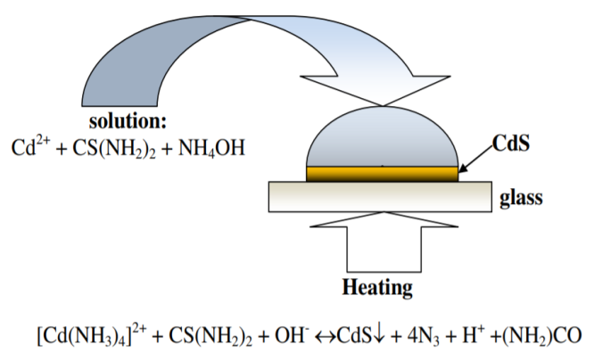  Рис. 2. Схема осадження плівок CdS методом ХПО
поверхня підкладки слугує джерелом тепла, а поверхневий натяг розчину забезпечує мінімізацію об’єму розчину. Це приводить до збільшення ефективності використання реагентів та незначної кількості відходів сполук кадмію. Осадження тонких плівок CdS з водних розчинів відбувалося внаслідок реакції між солями кадмію (CdCl₂ або CdI₂) і тіосечовиною (CS(NH₂)₂) у лужному середовищі (NH₄OH). Встановлено, що оптимальним є пошарове осадження з тривалістю осадження одного шару 180 с. Пошарове осадження тонких плівок CdS з водного розчину солі CdCl₂ забезпечує практично лінійне зростання товщини плівки з кількістю елементарних осаджень (рис. 3, А).
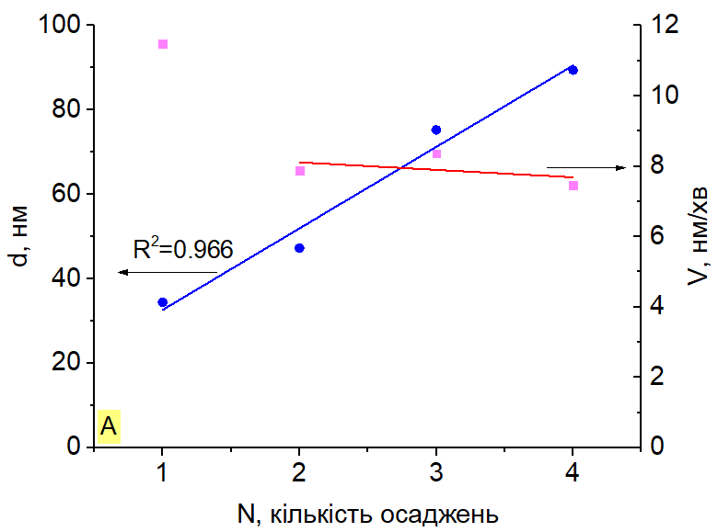 | 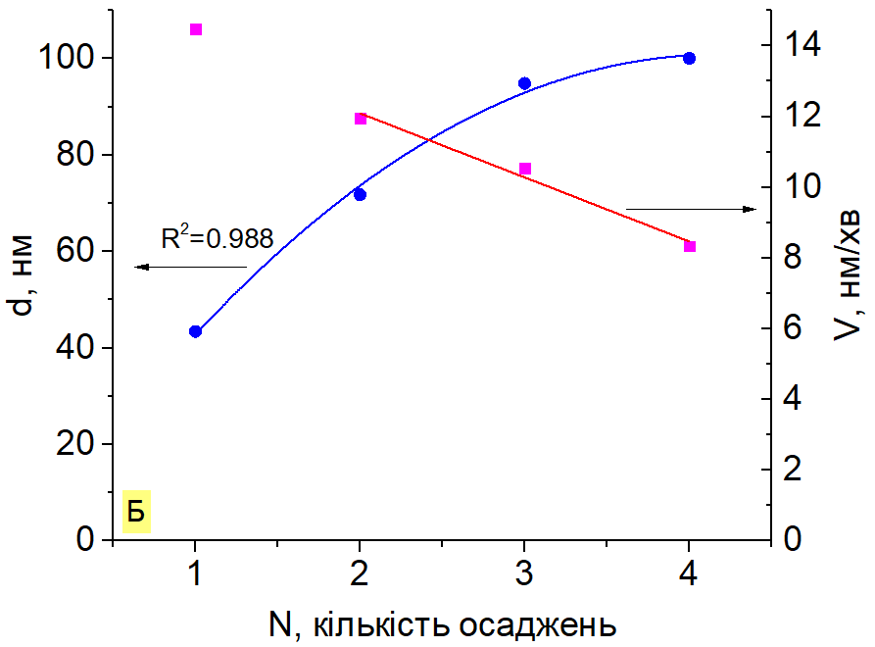
Рис. 3. Залежності товщини d плівок CdS та усереднені швидкості їх осадження методом ХПО з водного розчину солі CdCl₂ (А) CdI₂ (Б), від кількості елементарних осаджень

Цю обставину використано для регулювання товщини плівки CdS під час формування тонкоплівкових гетероструктур (ГС). Швидкість осадження першого шару CdS на скляну підкладку найбільша, (приблизно 12 нм/хв). На другому та наступних етапах пошарового осадження швидкість практично не змінюється і становить приблизно 8 нм/хв, оскільки в ролі підкладки виступає вже первинно сформована плівка CdS. У разі використання солі CdI₂ спостерігаємо нелінійну залежність товщини плівок від кількості елементарних осаджень (рис. 3, Б), що корелює із зменшенням швидкості осадження для кожного наступного шару.
У другому розділі – «АНАЛІЗ МОРФОЛОГІЇ ТА МІКРОСТРУКТУРНІ ОСОБЛИВОСТІ ТОНКИХ ПЛІВОК ХАЛЬКОГЕНІДІВ КАДМІЮ ЗАЛЕЖНО ВІД СПОСОБУ ЇХ ОСАДЖЕННЯ» – розкрито особливості структури та морфології поверхні плівок халькогенідів кадмію, осаджених різними методами. Структуру осаджених плівок перевіряли та уточнювали за допомогою дифракції Х-променів на автоматичному комплексі “STOE Transmission Diffractometer System StadiP” із лінійним позиційно-прецизійним детектором PSD. Вимірювання проводили за схемою Брегга–Брентано на відбиття. Отримано масиви експериментальних інтенсивностей та кутів ковзання від досліджуваних зразків і визначено з них параметри елементарної комірки та об’єм елементарної комірки.
З дифрактограми зразка CdSe (рис. 4, А) встановлено, що плівка однофазна з просторовою групою P6₃mc. Аналіз положення та інтенсивностей експериментальних рефлексів порівняно з теоретичними, показав переважальну орієнтацію зерен фази CdSe в синтезованій плівці. Виявлено рефлекси від площин з індексами Міллера {hkl} (101), (102), (103) та (203). Аналіз дифрактограми CdTe (рис. 4, Б) дозволив встановити, що отримана плівка однофазна (фаза – сполука CdTe структурний тип ZnS, просторова група | 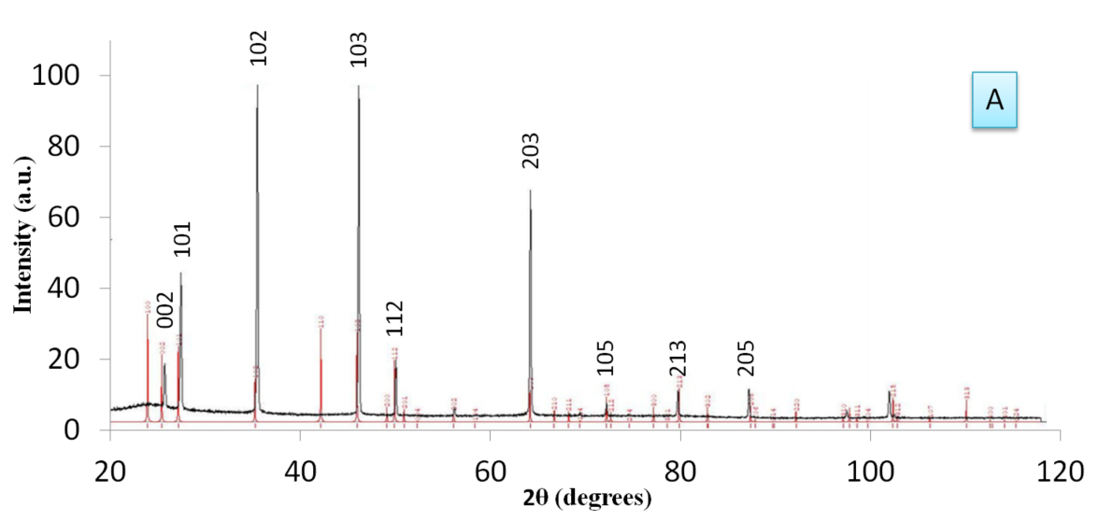  CdSe a=4.277 Å  c=6.981 Å
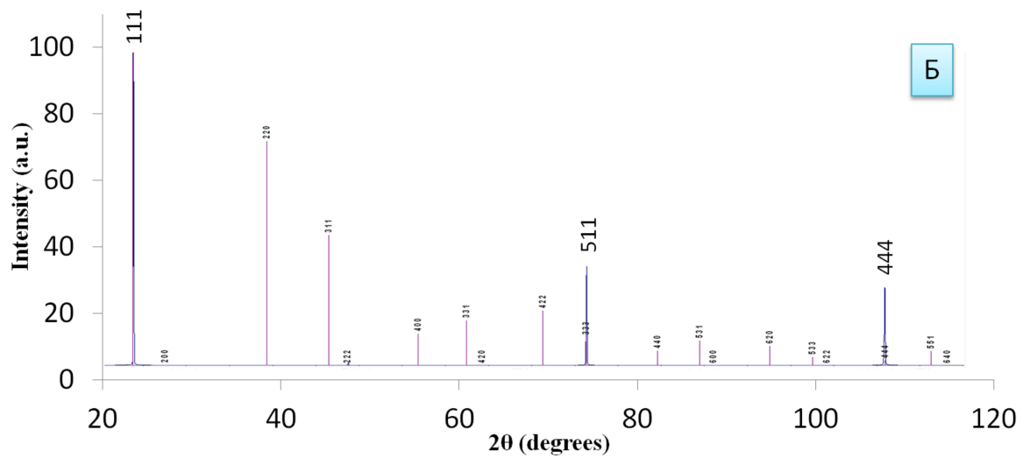
CdTe a=6.4765 Å
Рис. 4. Експериментальні та теоретичні дифрактограми плівки CdSe (A) та CdTe (Б) з відмітками {hkl} на підкладках слюди
F43m). Аналогічно до плівки CdSe, у плівках CdTe жодних додаткових фаз не виявлено. Спостерігаємо переважальну орієнтацію зерен фази CdTe у синтезованій плівці. Спостерігаються рефлекси від площин з індексами Міллера {hkl} (111), (511), та (444), у той час як рефлекси з іншими наборами {hkl} майже повністю погашені за інтенсивностями.
Для плівки CdS, осадженої на скляну підкладку методом ВЧ-магнетронного розпилення аналіз дифрактограми (рис. 5), засвідчив, що плівка однофазна (структурний тип вюрциту, просторова група P6₃mc). Уточнені параметри елементарної гексагональної комірки становлять a=4,0475 Å, с=6,6632 Å.
З положень експериментальних піків рефлексів та їх інтенсивностей порівняно з теоретичними бачимо, що осадження плівки відбулося без значної переважальної орієнтації. Експериментальні дифрактограми від плівок CdS, осаджених методом хімічного поверхневого осадження з водних розчинів CdCl₂ та CdI₂ на скляних підкладках, зображено на рис. 6. У всіх досліджених ХПО зразках CdS виражена аморфна складова плівок CdS з помітною присутністю | 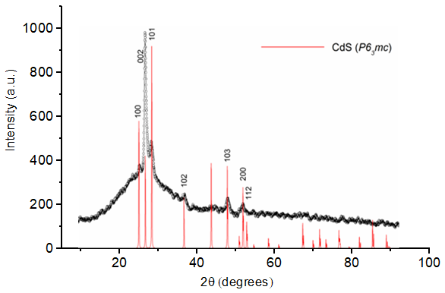  Рис. 5. Експериментальна (чорна крива) дифрактограма плівки CdS та теоретична дифрактограми фази CdS (червона крива) з відмітками {hkl}
кристалічної фази. В обох типах зразків, осаджених з водних розчинів CdCl₂ та CdI₂ (рис. 6, крива 1), перший пік 26,45° чітко виражений. Для плівок CdS, осаджених з водного розчину CdCl₂, спостерігаємо два додаткових слабо виражених піки – 43,90° та 52,00°.
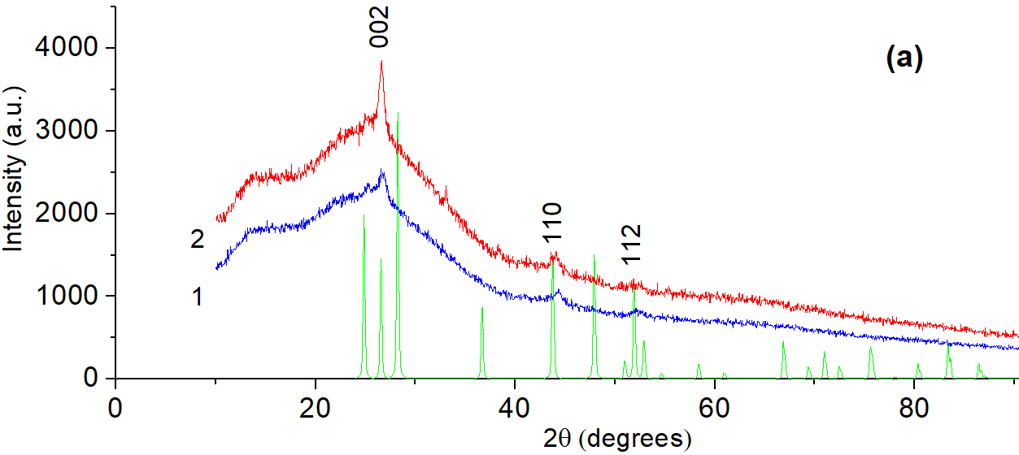 | 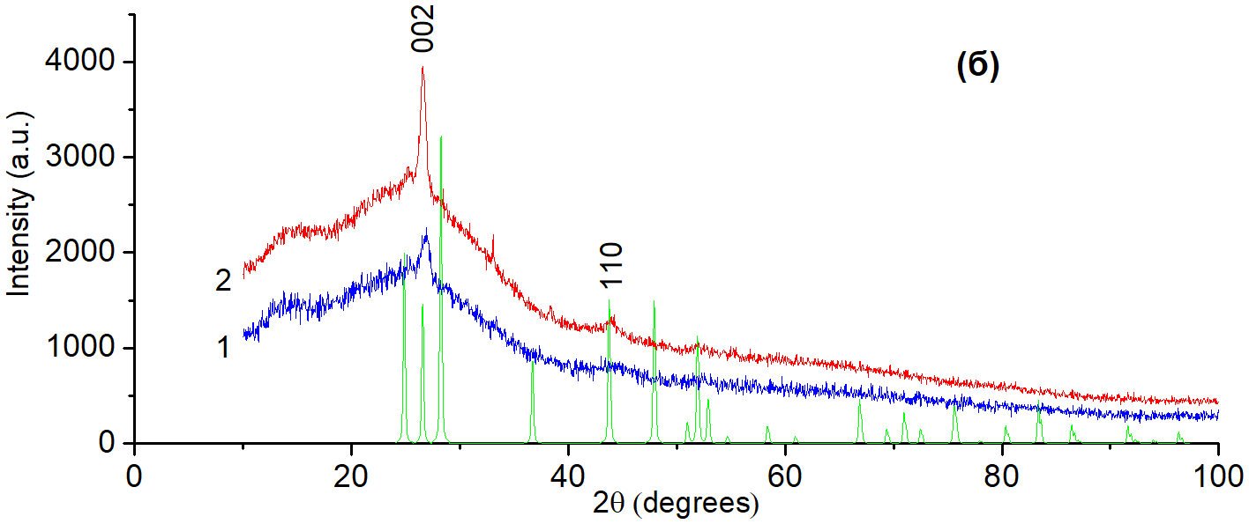
Рис. 6. Експериментальні дифрактограми плівок CdS, осаджених із водного розчину CdCl₂ (а) та CdI₂ (б) на скляних підкладках. Криві 1 і 2 відповідають плівкам CdS до
та після відпалу (400 ^{о}С, 30 xв), відповідно

Проведена термічна обробка (400 °С, 30 хв) плівок CdS в замкнутому об’ємі приводить до значного збільшення інтенсивності піків 26,45° у плівках двох типів та появи нових піків – 43,90° та 52,00° (рис. 6, крива 2) у плівці CdS, осадженій з розчину CdI₂. Це вказує на перебудову структури ХПО плівки та збільшення вмісту кристалічної фази.
Для дослідження морфології поверхні зразків та їх елементного складу методом СЕМ використано JSM-6700F (Jeol, Японія), що характеризується високою роздільною здатністю. Також використано настільний растровий електронний мікроскоп JCM-5000 (Jeol, Японія). З вітчизняних СЕМ використано РЭМ-106И (Селмі, Україна) з енергодисперсійним рентгенівським аналізатором (ЕДАР) та REMMA-102-02 (Селмі, Україна) з енергохвильовим мікроаналізатором.
Досліджено морфологію поверхні та елементний склад плівок CdTe та CdSe, осаджених методом КЗО на різних підкладках: сапфір, скло, ІТО,
CdS-ITO. Отримані плівки CdTe на неорієнтувальних підкладках характеризуються хаотично орієнтованими кристалітами незалежно від умов отримання і охолодження. Бачимо (рис. 7), що більшість кристалітів мають огранування (шестигранні піраміди та інші, менш правильні, фігури). Значно досконаліша морфологія властива плівкам CdTe, осаджених на сапфірову підкладку (рис. 7, 1). По всій поверхні зерна мають приблизно однакові розміри в напрямку, перпендикулярному до поверхні підкладки. Незначний розкид спостерігаємо в розмірах зерен у площині рисунка. Спостерігається досконале припасовування суміжних зерен, майже не виявлено лакун. На окремих зернах помітне огранування простими кристалографічними формами.
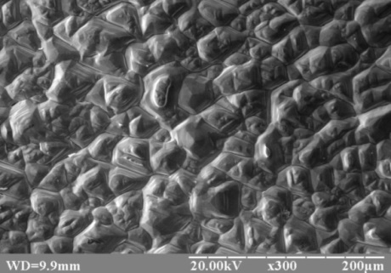  1  100 µm  WD=9.9 mm ×300 | 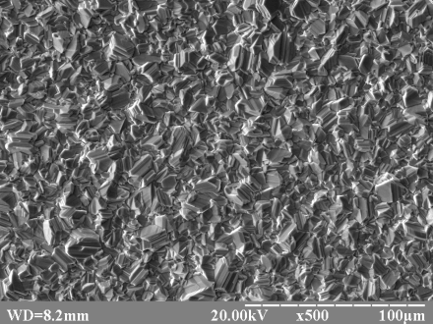  2  100 µm  WD=8.2 mm ×500 | 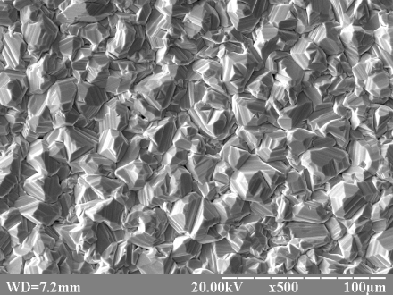  3  100 µm  WD=7.2 mm ×500
Рис. 7. Мікрофотографії фрагментів поверхні плівок CdTe на підкладках сапфіру (1),
ІТО (2), CdS-ITO (3)

Встановлено тенденцію збільшення розміру зерна зі збільшенням температури підкладки (Т_{con}) та товщини шарів (табл. 1). У процесі росту плівки відбувається розростання зерен як в нормальному, так і в тангенціальному напрямках і “поглинання” мілких зерен – своєрідна рекристалізація в процесі росту. Умови осадження CdTe на підкладку CdS-ІТО характеризуються нижчою температурою підкладки і меншою тривалістю (t_{con}) процесу осадження. Спостерігаємо майже ідеальне припасування кристалітів.
Таблиця 1.
Умови осадження плівок CdTe
Зразок |  | Режим росту |  |  | Р, ×10⁻⁴ Па | Розмір кристалітів, мкм | Вміст, % (ат.)
 |  | Т_{con},°С | Т_{ev},°С | t_{con}, с | Р, ×10⁻⁴ Па | Розмір кристалітів, мкм | Cd | Te
1 | CdTe/скло | 550 | 625 | 1200 | 4,5 | 18 | 49,240 | 50,760
2 | CdTe/ITO | 550 | 625 | 1200 | 4,5 | 26 | 48,985 | 51,015
3 | CdTe/сапфір | 550 | 625 | 1200 | 4,5 | 30 | 50,365 | 49,635
4 | CdTe/ITO | 520 | 600 | 900 | 0,4 | 5
5 | CdTe/CdS-ITO | 500 | 600 | 600 | 0,4 | 15

Окремі кристаліти сформовані в основному доволі пласкими гранями. Надзвичайно рідко проявляються міжзеренні лакуни. На поверхнях кристалітів не виявлено віциналей та інших акцесорій росту. Плівки CdS, осаджені методом ВЧ-магнетронного напилення, повністю покривають підкладку, суцільні та однорідні (рис. 8).
Підкладка рівномірно вкрита кристалітами сполуки CdS з чітким огрануванням та середніми розмірами 30 – 40 нм. Відсутність значного розподілу кристалітів за розмірами свідчить про однорідні умови росту по всій поверхні підкладки. Значно рідше зустрічаються рівномірно розподілені зерна діаметром близько 300 нм. На поверхні плівок не виявлено наскрізних дірок та макродефектів у формі великих зерен чи їх агрегатів. | 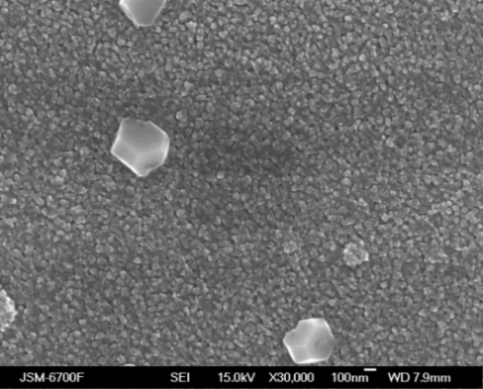  Рис. 8. Мікрофотографія фрагменту поверхні плівки CdS  1 µm  WD=7.9 mm ×30.0k
За допомогою атомно-силової мікроскопії отримано зображення поверхні плівок ХПО CdS завтовшки 50 та 90 нм. Бачимо, що плівки CdS сформовані зі щільно упакованих зерен (рис. 9). Проведено аналіз зображень морфології поверхні плівок CdS, та розраховано середні значення висоти, діаметра зерен. та середньоквадратичну шорсткість плівок (R_{q}).
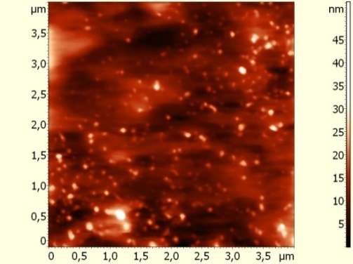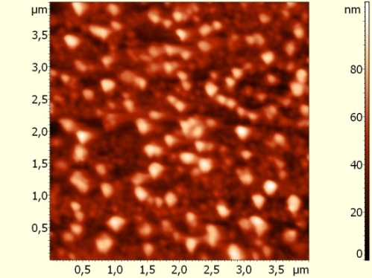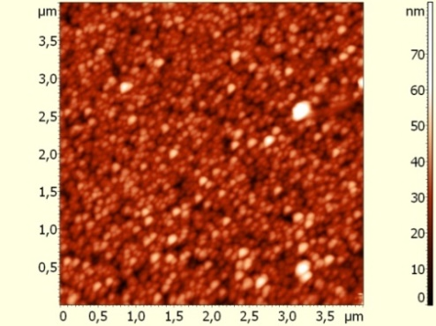
а
в
г
Рис. 9. Морфологія поверхні ХПО плівок CdS, відпалених за різних умов

У разі відпалу плівок завтовшки 50 нм на повітрі та в атмосфері Ar спостерігаємо значне збільшення розміру зерен, водночас у товстіших плівках (90 нм) розмір зерен зменшується внаслідок відпалу (табл. 2).
Таблиця 2.
Деякі характеристики поверхні плівок CdS, відпалених за різних умов
№ | d, нм | Атмосфера відпалу | Середній  діаметр  зерен, нм | Середня висота  в напрямку  осі [001], нм | Середня шорсткість, нм
а | 50 | без відпалу | 63,0 | 28,9 | 3,23
б | 50 | повітря | 173,0 | 74,8 | 16,35
в | 50 | Ar | 173,0 | 64,4 | 12,45
г | 50 | CdCl₂ | 63,0 | 44,5 | 5,70
д | 90 | без відпалу | 235,0 | 202,3 | 23,57
е | 90 | повітря | 137,0 | 134,6 | 25,52
є | 90 | Ar | 137,0 | 99,5 | 17,21
ж | скляна підкладка |  |  | 9,7 | 0,89
У третьому розділі – «ТРАНСФОРМАЦІЯ ЕЛЕКТРОННОГО ЕНЕРГЕТИЧНОГО СПЕКТРА В ПРОЦЕСІ ПЕРЕХОДУ КРИСТАЛ–ТОНКА ПЛІВКА» – розраховано електронний енергетичний спектр Е(k) монокристалів та тонких плівок халькогенідів кадмію в межах теорії функціонала густини (density functional theory (DFT)). Для розрахунку електронного енергетичного спектра монокристалів та плівок використано параметри кристалічної решітки, отримані на основі рентгеноструктурного аналізу. Для опису обмінно-кореляційної енергії електронної підсистеми використано функціонал у наближенні узагальненого градієнта (GGA) в параметризації Пердью, Бурке і Ернцергофа (PBE). Підтверджено, що монокристалам і тонким плівкам CdS, CdSe, CdTe властива пряма заборонена щілина, локалізована в Г-точці зони Брiллюена.
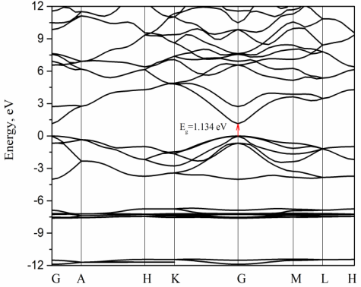 | 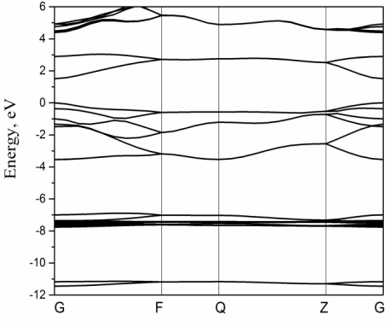
Рис. 10. Зонно-енергетична діаграма кристала (а) і тонкої плівки (б) CdS

На основі розрахунків електронної енергетичної структури виявлено, що дисперсія енергетичних рівнів зменшується при переході від монокристалічного масивного зразка до тонкої плівки халькогенідів кадмію (рис. 10), а максимальна дисперсія E(k) електронних енергетичних спектрів халькогенідів кадмію у випадку тонкої плівки спостерігається для
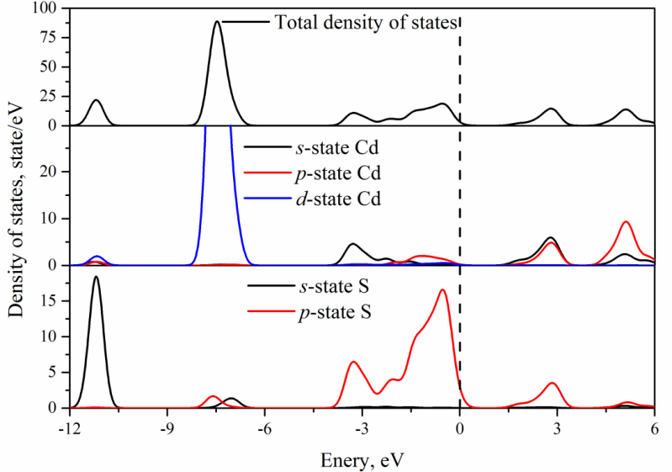  Рис. 11. Густина станів плівки CdS | смуг в напрямку Г–Z і Г–F зони Брiллюена. Розподіл щільності станів електронного енергетичного спектра для монокристалів та тонких плівок сполук групи A^{II}B^{VI} (A = Cd, B = S, Se, Te) дозволив становити, що вершина валентного комплексу сформована переважно p-станами халькогену (S, Se, Te) (рис. 11), а дно зони провідності – s- та p-станами Cd. Характер розподілу станів дна
зони провідності та вершини валентної зони, які формують заборонену щілину, вказує на формування краю фундаментального поглинання прямозонними переходами в кадмій–халькогенідній підрешітці.
З результатів розрахунку електронного енергетичного спектра визначено спектральну залежність діелектричної проникності для тонких плівок халькогенідів кадмію. У плівках CdSe спостерігаємо значну анізотропію спектральної залежності діелектричної проникності залежно від кристалографічного напрямку. На спектрах уявної частини діелектричної проникності CdSe, побудованої в різних кристалографічних напрямках, (рис. 12, б) бачимо, що для першої критичної точки діелектричної функції край фундаментального поглинання виникає за енергії коло 1,8 еВ.
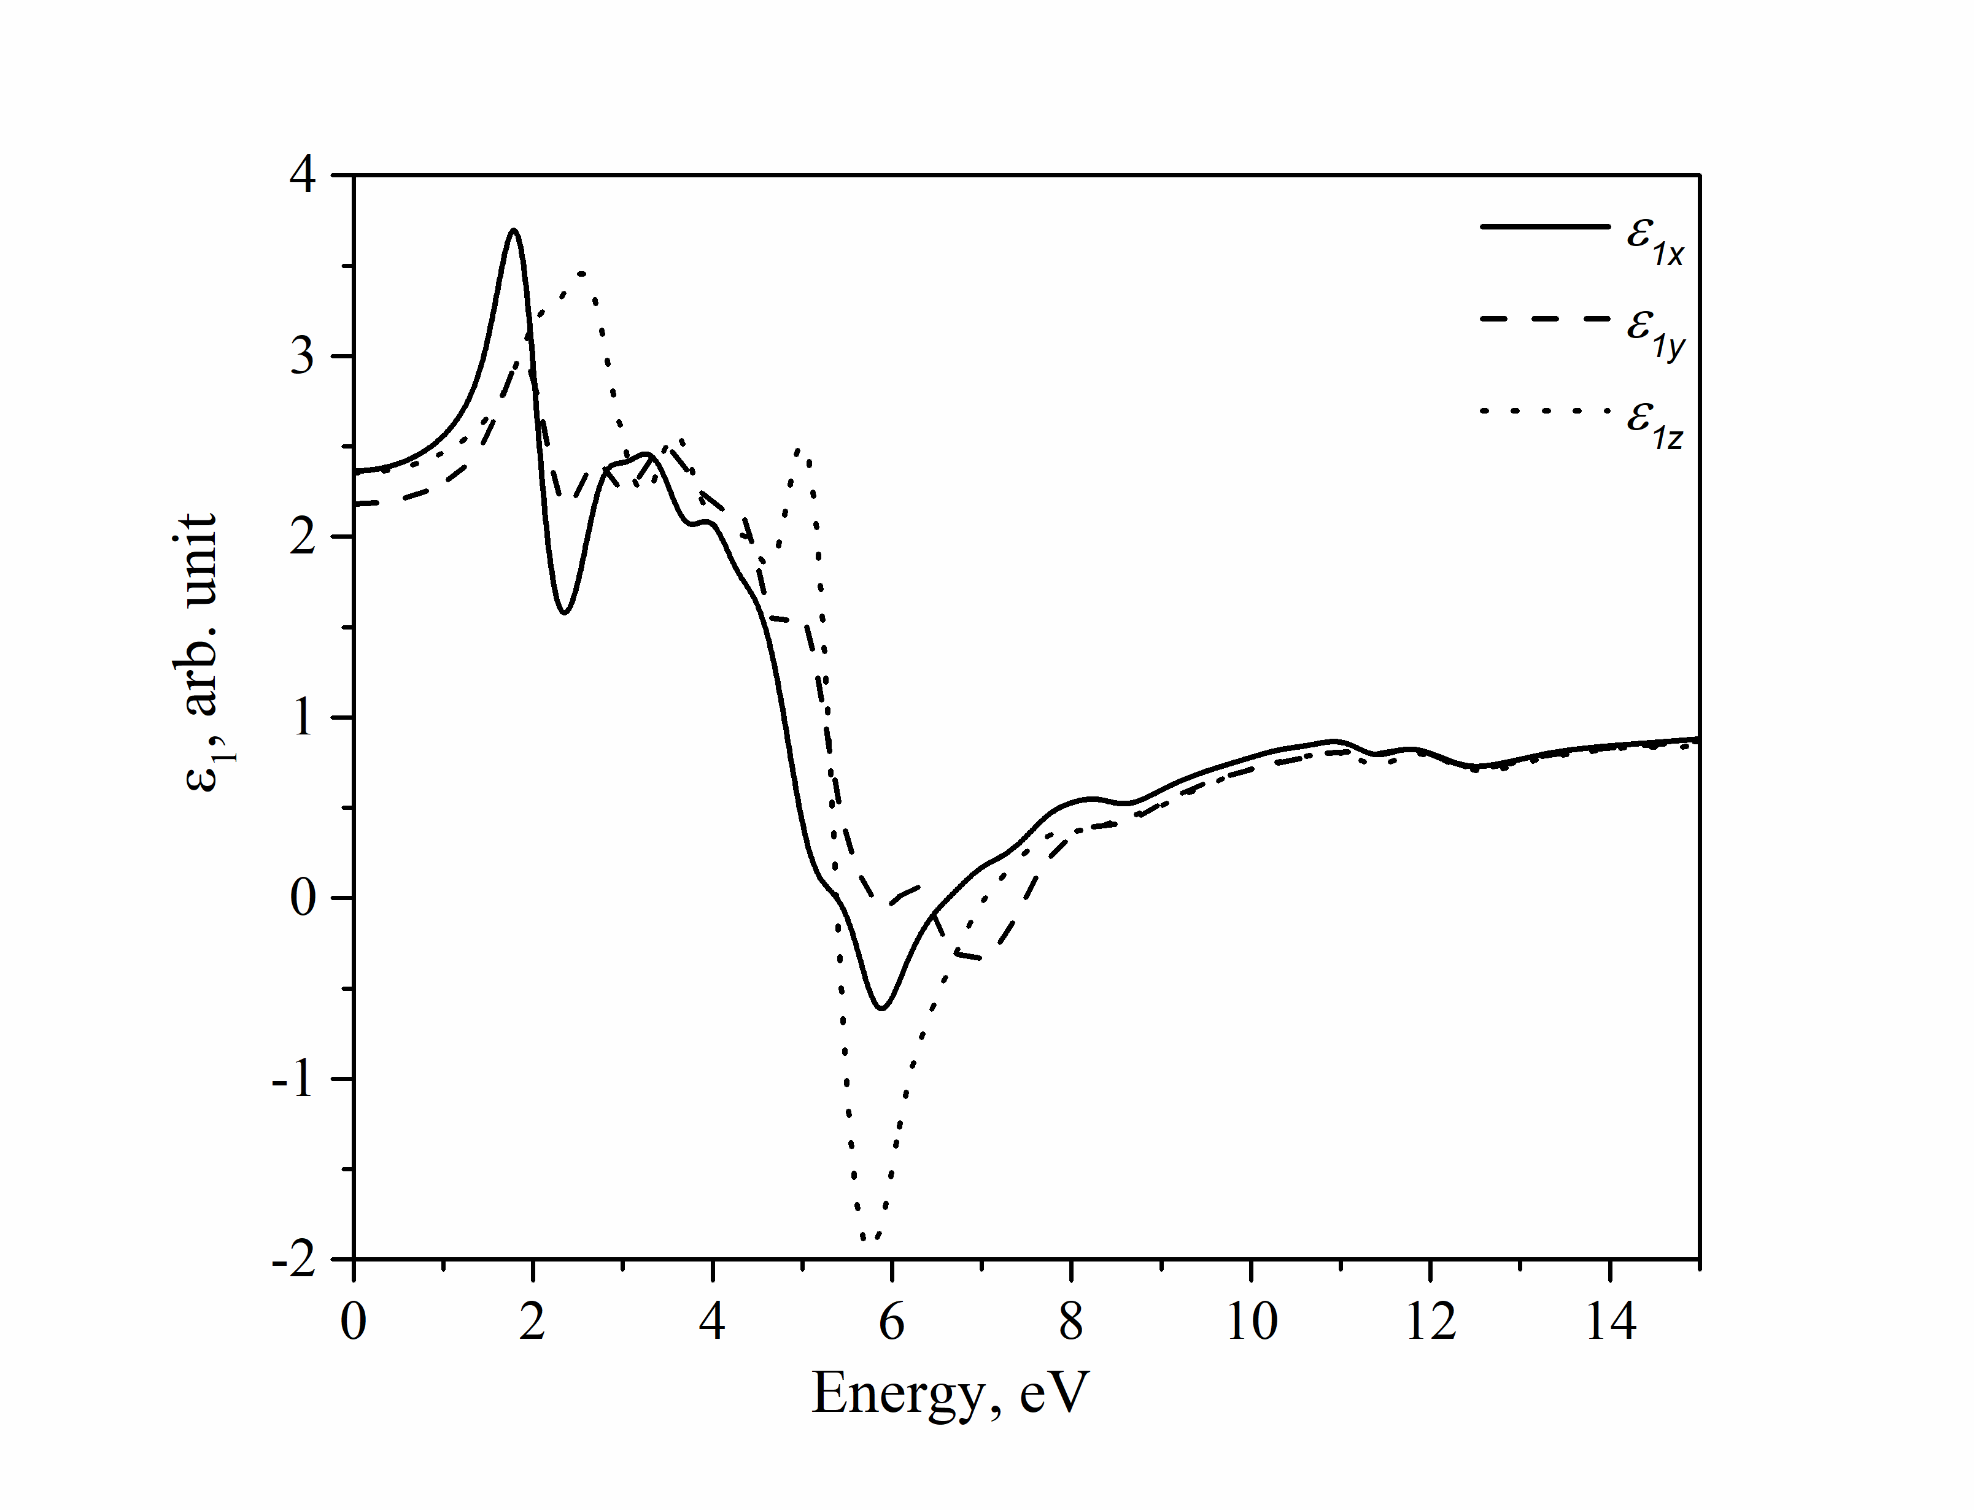  а | 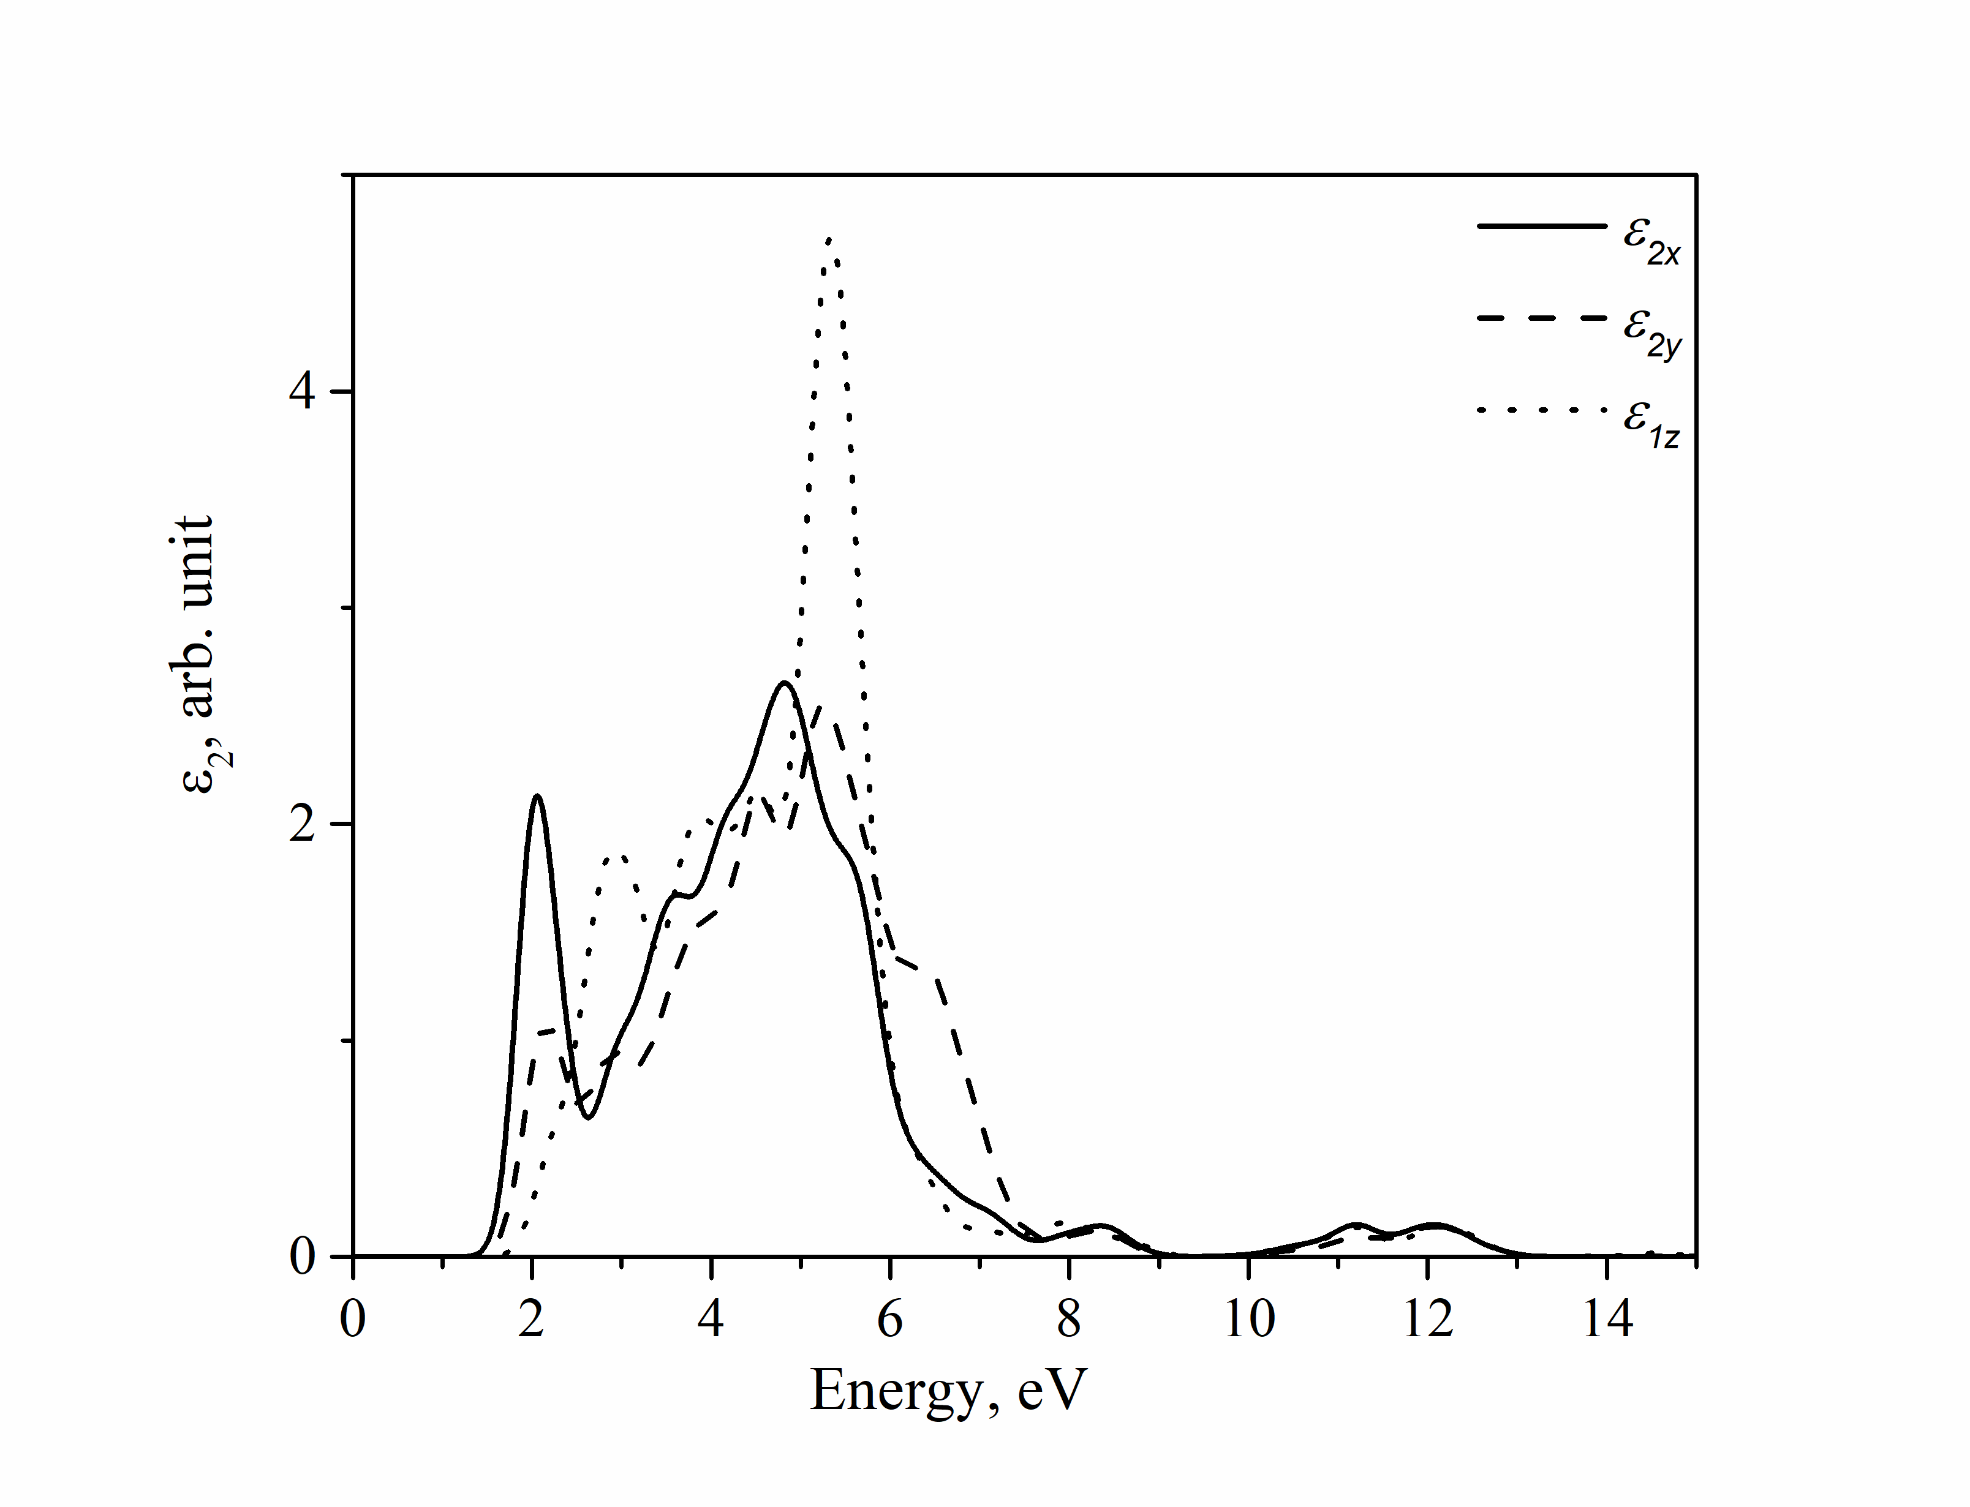  б
Рис. 12. Спектральні залежності дійсної (а) та уявної (б) складових діелектричної проникності тонкої плівки CdSe

Зі збільшенням енергії спостерігається типове швидке зростання ε₂(ω). На основі розрахованих спектрів дійсної і уявної складових діелектричної прогникності отримано спектральні залежності показників заломлення (n) і коефіцієнтів екстинкції (k) з використанням рівнянь та .
Теоретично отримані значення показників заломлення виявилися меншими за експериментальні, що можна пояснити негативним внеском інфрачервоного поглинання в кристалі, яке не враховується у розрахунках (відхилення становить до 20 %). Спектр коефіцієнта екстинкції CdSe підтверджує наявність анізотропії оптичних характеристик – спостерігається зміщення спектра в бік вищих енергій (k_{x,y}<k_{z}). Така поведінка можливо зумовлена структурними особливостями сполуки (a=b≠c). Використовуючи співвідношення Крамерса–Кроніга, розраховано спектральні залежності коефіцієнта поглинання, відбиття та оптичної провідності.
У четвертому розділі – «ОПТИЧНІ ВЛАСТИВОСТІ ТОНКИХ ПЛІВОК ХАЛЬКОГЕНІДІВ КАДМІЮ» – наведено результати вивчення зв’язку оптичних властивостей тонких плівок халькогенідів кадмію залежно від методу їх осадження та умов термічного відпалу.
Спектральну залежність оптичного пропускання та відбивання зразків у видимій та ближній інфрачервоній ділянках досліджували за кімнатної температури з використанням двопроменевого спектрофотометра Shimadzu UV-3600 (крок 0,5 нм). Прилад обладнано подвійним монохроматором із дифракційними решітками, дейтерієвим та галогенним джерелами випромінювання, трьома детекторами: ФЕП R928 (УФ / видима ділянка), фотодіоди InGaAs та PbS (ближня ІЧ-ділянка).
Для встановлення оптимального співвідношення кількості використаного матеріалу та пропускної здатності проведено дослідження впливу товщини шарів CdS на їх оптичні властивості. Для плівок завтовшки менше 100 нм коефіцієнт пропускання в інтервалі 300–500 нм досить високий (понад 50 %), і впливає на крутість короткохвильового краю оптичного поглинання. Інтегральну величину оптичного пропускання плівок CdS в інтервалі довжин хвиль від а=300 до b=850 нм залежно від товщини оцінювали за співвідношенням:
Оптичну ширину забороненої зони визначено зі спектрів пропускання з використанням координат Тауца. Значення ширини забороненої зони також визначено з
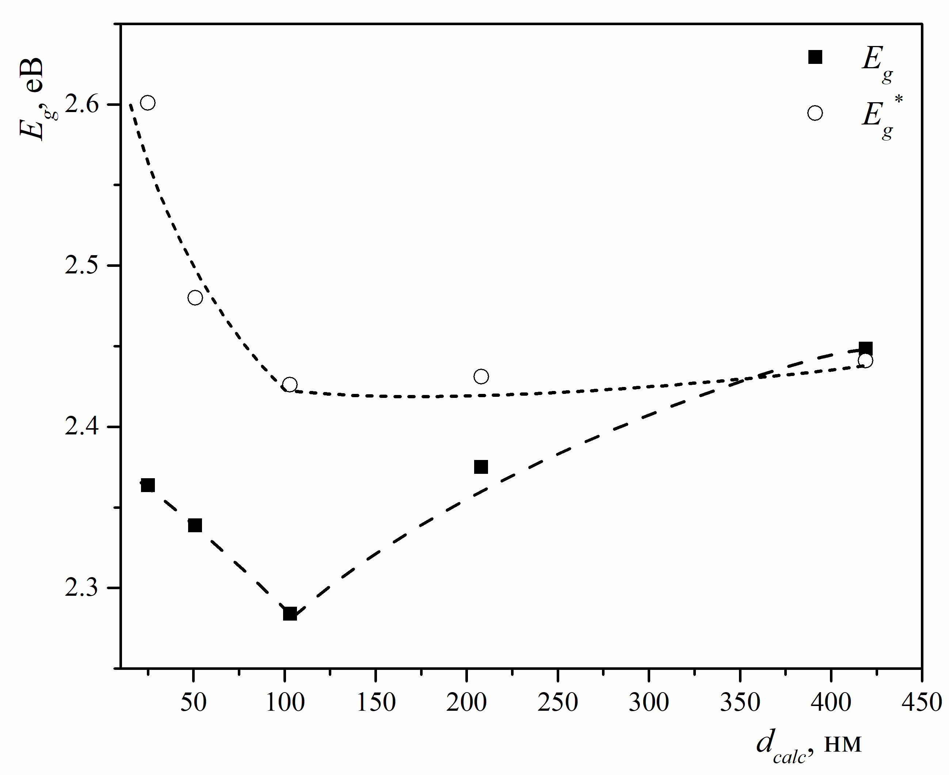  Рис. 13. Залежності E_{g} від товщини плівки CdS одержані екстраполяцією лінійної ділянки в координатах Тауца та з положення максимуму dT/dλ | положення максимуму першої похідної коефіцієнта пропускання від довжини хвилі. Положення максимуму відповідає ширині забороненої зони і визначається з результатів його гаусової апроксимації. Край фундаментального поглинання зміщується в бік високих енергій зі зменшенням товщини плівки (d<100 нм) (рис. 13). Таке зростання зі зменшенням товщини плівки може бути зумовлено проявом квантово-розмірного ефекту і може бути описане співвідношенням:
де – експериментально встановлене значення ширини забороненої зони, – значення ширини забороненої зони для масивного зразка CdS, E_{b} – енергія зв’язку екситона, a_{B} – борівський радіус, R – радіус зерен (у припущенні, що кристаліти сферичні). Згідно співвідношення визначено середній радіус кристалітів (табл. 3) в плівках CdS (d<100 нм), значення яких добре узгоджується з експериментальними результатами, одержаними СЕМ. Виявлено зростання розміру кристалітів зі збільшенням товщини плівки.

Таблиця 3.
Оптичні параметри тонких плівок CdS,
осаджених методом ВЧ-магнетронного розпилення
№ | t_{con}, с | d, нм | , % | E_{g}, еВ | (dT/dλ)_{max}, нм | E_{g}*, еВ | ∆E, еВ | R, нм
1 | 60 | 25 | 88,41 | 2,364 | 476 | 2,601 | 0,181 | 3,638
2 | 120 | 51 | 78,98 | 2,334 | 500 | 2,480 | 0,06 | 6,319
3 | 240 | 103 | 66,98 | 2,284 | 508 | 2,426 | 0,006 | 19,983
4 | 480 | 208 | 51,70 | 2,375 | 510 | 2,431 | - | -
5 | 960 | 419 | 56,44 | 2,448 | 502 | 2,441 | - | -

Основні оптичні характеристики (спектральні залежності показника заломлення n(λ), коефіцієнта екстинкції k(λ) та діелектричної проникності ε(λ)) плівок халькогенідів кадмію визначено зі спектрів пропускання. На спектрах пропускання виявлено чіткий край фундаментального поглинання плівок та інтерференційні екстремуми (рис. 14, А), що є індикатором якості плівок. Визначено оптичну ширину забороненої зони плівок з використанням координат Тауца та екстраполяції лінійної частини ділянки до осі енергій (рис. 14, Б). Товщину плівок визначали за інтерференційними екстремумами спектрів пропускання за співвідношенням:
де λ₁ і λ₂ – довжини хвиль, що відповідають сусіднім екстремумам спектра пропускання. Коефіцієнт M=1 для двох сусідніх екстремумів одного типу (max–max, min–min) і M=0,5 для двох сусідніх екстремумів протилежних типів (max–min, min–max). Одержані значення добре узгоджуються з товщиною, виміряною за допомогою механічного профілометра (Veeco, модель Dektak 8).
В області прозорості тонких плівок на повністю прозорій підкладці, яка значно товстіша ніж плівка, показник заломлення визначено за допомогою методу обвідних з використанням співвідношення:
Тут n_{s} – показник заломлення підкладки, який визначають за співвідношенням:
– коефіцієнт пропускання підкладки в області прозорості.
А | Б
Рис. 14. Спектри пропускання (А) та поглинання у координатах Тауца (Б) плівок CdX (X = S, Se і Te) на кварцових підкладках

Аналіз спектральної залежності показника заломлення проведено за допомогою одноосциляційної моделі. Для цього спектральну залежність показника заломлення відображено згідно співвідношення:
Е₀ – енергія одиночного осцилятора, Е_{d} – енергія дисперсії. Обидва параметри (Е₀ та Е_{d}) визначено із залежності (рис. 15). Використовуючи параметри Е₀ та Е_{d},
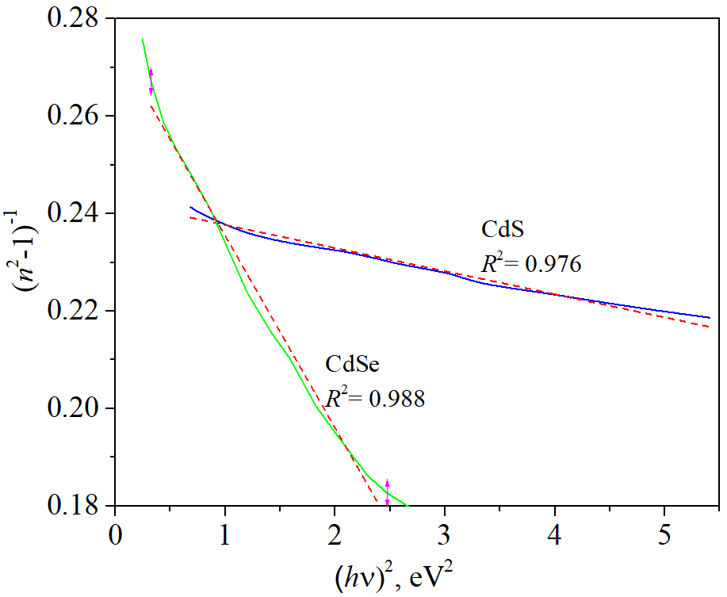  Рис. 15. Залежності показника заломлення для CdS (а) та CdSe (б) в координатах (n²-1)⁻¹=f(hv)². | розраховано статичну (ε₀) та високочастотну (ε∞) діелектричні константи та співвідношення щільності станів носіїв заряду до їх ефективної маси (табл. 4).  .  Для n≫k залежність ε₁ від λ має вигляд:  де c – швидкість світла, m* – ефективна маса
носія заряду, N_{c} – густина станів, e– заряд електрона. Тому високочастотну діелектричну константу ε∞ одержано з графіка залежності n²=f(λ²) екстраполяцією лінійної частини кривої до λ²=0.
Коефіцієнт поглинання α(λ) тонких плівок розраховано з рівняння:
а коефіцієнт екстинкції
Таблиця 4.
Основні оптичні параметри тонких плівок халькогенідів кадмію
Параметри | Позначення | CdTe | CdSe | CdS
Метод осадження | - | ВЧ | КЗО | ВЧ
Ширина оптичної забороненої зони | E_{g}, еВ | 1,40 | 1,68 | 2,39
Енергія одиночного осцилятора | E₀, еВ | 2,07 | 4,26 | 6,97
Енергія дисперсії | E_{d}, еВ | 12,31 | 13,46 | 27,39
Високочастотна діелектрична константа | ε∞ | 7,18 | 5,29 | 5,38
Низькочастотна діелектрична константа | ε₀ | 6,95 | 4,16 | 4,93
Співвідношення густини станів до ефективної маси | , с⁻²·Кл⁻² | 7,09·10⁴⁵ | 1,22·10⁴⁶ | 1,21·10⁴⁶
Товщина плівки | d, мкм | 1,39 | 1,875 | 0,38

У разі недосконалої поверхні інтерференційну картину не спостерігаємо внаслідок значного розсіяння та дифузійного відбиття. Товщину ХПО плівок CdS, показник заломлення та коефіцієнт екстинкції для довжини хвилі λ=632,8 нм визначали опрацюванням експериментальних результатів одержаних за допомогою еліпсометра ЛЕФ-3М (табл. 5). Досліджено вплив атмосфери термічного відпалу (T = 400 °С, t= 60 хв в середовищі Ar, CdCl₂ і повітря) на оптичні властивості ХПО плівок CdS різної товщини. Товщина плівок до та після відпалів залишалась незмінною та становила 47,5±7,5 нм.
Зі спектрів відбивання та поглинання ХПО плівок CdS розраховано спектральну залежність показника заломлення (рис. 16, а) за співвідношенням, одержаним із формули Френеля:
Спостерігаємо монотонне зменшення значень n і k у області прозорості CdS (λ>500 нм) зі збільшенням довжини хвилі. Також розраховано спектральні залежності коефіцієнта екстинкції k(λ) (б), дійсної ε₁(λ) (с) та уявної ε₂(λ) (д) оптичної діелектричної функції (рис.16).
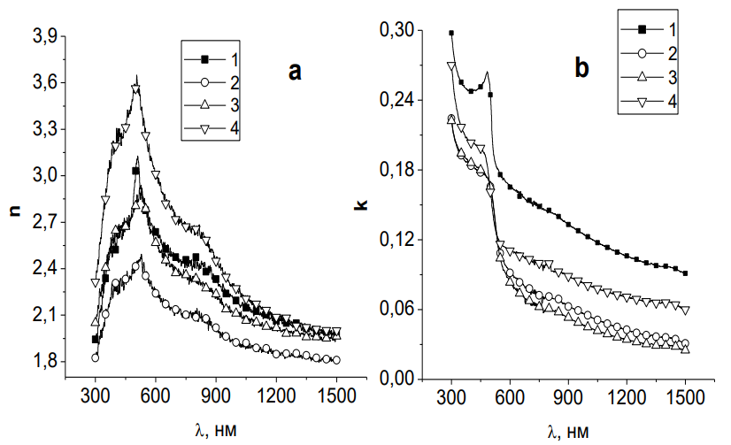  а  б | (1) – невідпалені,  (2) – відпалені на повітрі,  (3) – відпалені в аргоні,  (4) – відпалені CdCl₂.  Рис. 16. Спектральні залежності n(λ) (a), k(λ) (b), ε₁(λ) (a) та ε₂(λ) (b) плівок CdS завтовшки 50 нм
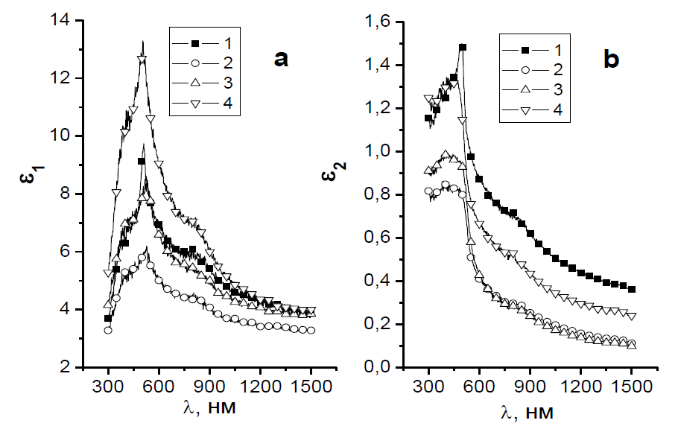
с
д
Залежно від умов відпалу, значення n відпалених плівок CdS може змінюватися в інтервалі 2,169–2,889, що важливо для реалізації приладних структур оптоелектроніки на їх основі. З аналізу значень ширини забороненої зони встановлено, що відпал в атмосфері CdCl₂ дозволяє отримати плівки CdS з найбільшим значенням ширини забороненої зони, що є однією з основних вимог, що висуваються до матеріалів, які виконують функцію оптичного вікна у тонкоплівкових сонячних елементах.
Таблиця 5.
Характеристики відпалених в різних середовищах ХПО плівок CdS
№ | Атмосфера відпалу | E_{g}, еВ | Розраховані значення, λ=633 нм
№ | Атмосфера відпалу | E_{g}, еВ | n | ε₁ | ε₂
1 | без відпалу | 2,42 | 2,46 | 6,50 | 0,83
2 | повітря | 2,35 | 2,17 | 4,70 | 0,38
3 | Ar | 2,33 | 2,48 | 6,16 | 0,39
4 | CdCl₂ | 2,41 | 2,89 | 8,34 | 0,64
У п’ятому розділі – «МОДИФІКУВАННЯ ПОВЕРХНІ ПЛІВОК CdTe ДЛЯ ЗБІЛЬШЕННЯ ЇХ ОПТИЧНОГО ПОГЛИНАННЯ» – запропоновано новий підхід для підвищення ефективності плівкових сонячних елементів CdS/CdTe шляхом створення текстурованих підкладок із заданим мікрорельєфом і осадження на них відповідних полікристалічних шарів напівпровідників.
Для оцінки ефективності плоского та текстурованого тонкоплівкових сонячних елементів (СЕ) полімер/ZnO/CdS/CdTe виконано моделювання пропускної здатності залежно від кута падіння випромінювання. У моделі взаємодії падаючого світла зі сонячним елементом (СЕ) розглядали шари матеріалів у послідовності: повітря, полімер, ZnO, CdS, CdTe, металевий контакт. У разі падіння променів на плоску поверхню (рис. 17, а), пропускну здатність (T₁) без урахування вкладу повторно відбитого випромінювання розраховано за виразом, одержаного з формул Френеля:
де – кути падіння на межу середовищ, – пропускна здатність на межі першого/другого, другого/третього, третього/четвертого середовищ відповідно, – показник заломлення i-го середовища.
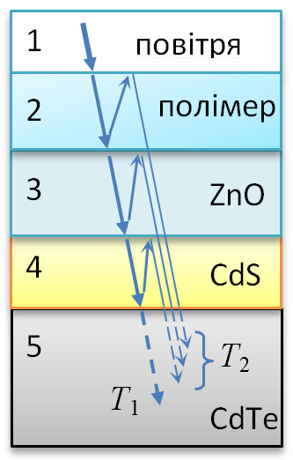 | а | 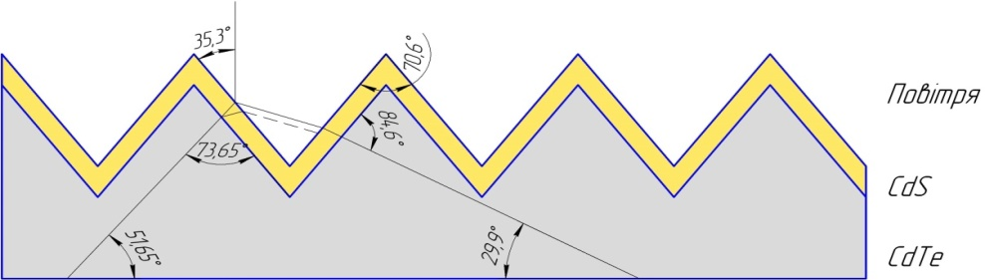 | б
 | Рис. 17. Схематичне зображення ходу світлових променів у багатошаровій плоскій (а) та текстурованій (б) структурах
Вклад повторно відбитих світлових променів T₂ у сумарну пропускну здатність становить:
де вклад відбитих світлових променів від межі розділу 2-го і 1-го середовищ, – від межі розділу 3-го і 2-го, а – від межі розділу 4-го і 3-го, середовищ.
Для розрахунку пропускної здатності текстурованого СЕ використано аналогічний підхід, врахувавши, що кут при вершині становить 70,6º (рис. 17, Б).
Сумарну пропускну здатність представлено графічно (рис. 18) поряд із пропускною здатністю плоского СЕ. Бачимо, що текстурована поверхня дозволяє збільшити пропускну здатність елемента для кутів α>50º порівняно з плоским СЕ, а отже, і поглинання сонячного світла. Також бачимо, що зростає поглинання для променів, що падають під малими кутами.  Одним із методів виготовлення текстурованої підкладки що містить масив мініатюрних пірамід (зрізаних, інвертованих і | 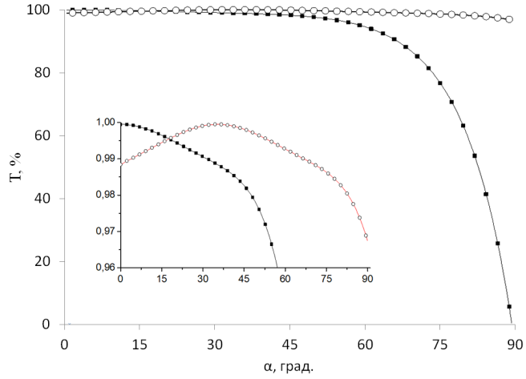  1  2  1  2  Рис. 18. Залежність пропускної здатності плоскої (1) та текстурованої (2) структури полімер/ZnO/CdS/CdTe від кута падіння променів
т.п.), є анізотропне травлення пластин кремнію (001) з використанням методу фотолітографії для формування маскувальних покриттів. За цих умов можна отримати піраміди з гранями (111) та вершинним кутом 70,6°. Розроблено сім моделей поверхні тривимірних підкладок кремнію з висотою пірамід близько 8 мкм. У процесі моделювання враховано технологічні можливості методу фотолітографії та анізотропного травлення пластин кремнію. У результаті анізотропного травлення поверхні кремнію вперше виготовлено тривимірні підкладки для СЕ на монокристалічних пластинах Si (001) діаметром 102 мм (4 дюйми), що відповідають моделям. Для кожної зі семи запропонованих топологій проведено комплексне дослідження морфології поверхні (рис. 19).
Дно усіх канавок та ямок травлення виявилось не гладким і виникає ілюзія, що воно заповнене кристалітами. Така картина характерна якщо використовувати агресивний травник, що практично не проявляє полірувального ефекту, залишаючи контури поверхні (001) монокристалічних пластин кремнію. Перевагою використання агресивного травника є повторюване, чітке, майже бездефектне формування мірорельєфів, інвертованих у поверхню. На такі підкладки осаджено шар металу (Au, Mo чи Ni) методом магнетронного розпилення як омічний контакт до плівки CdTe, осадженої зверху методом КЗО. Температури конденсації та випаровування (Т_{con}=760 K, Т_{ev}=860 K) обрано на основі термодинамічного аналізу складу парової фази і масоперенесення. Передбачали проведення процесу вирощування в умовах, близьких до рівноважних. Показано, що атомне співвідношення кадмію і телуру Cd/Te=50,293/49,704 характеризується незначним перевищенням умови стехіометричності за кадмієм (+0,293 % ат.) та недостачі телуру (-0,296 % ат.) та перебуває у межах похибки приладу. На основі текстурованих підкладок реалізовано та досліджено тонкоплівкові фоточутливі ГС CdS/CdTe.
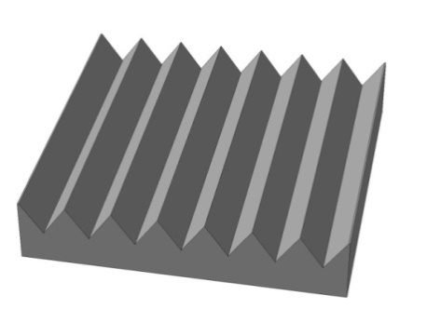а | 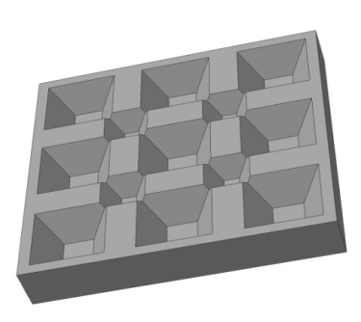б | 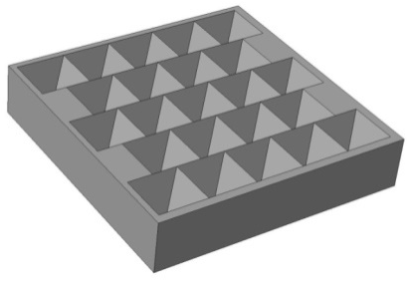в
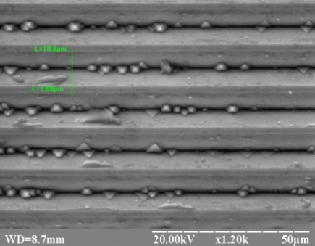  50 µm  WD=8.7 mm ×1.2k  г | 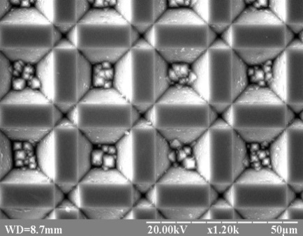  50 µm  WD=8.7 mm ×1.2k  д | 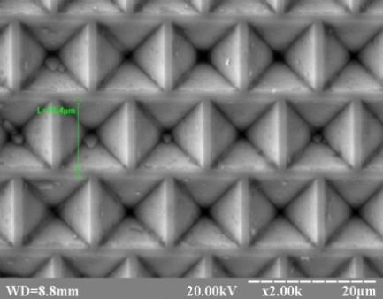  20 µm  WD=8.7 mm ×2.0k  е
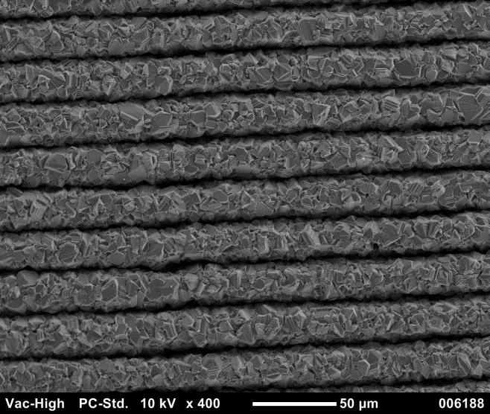 є 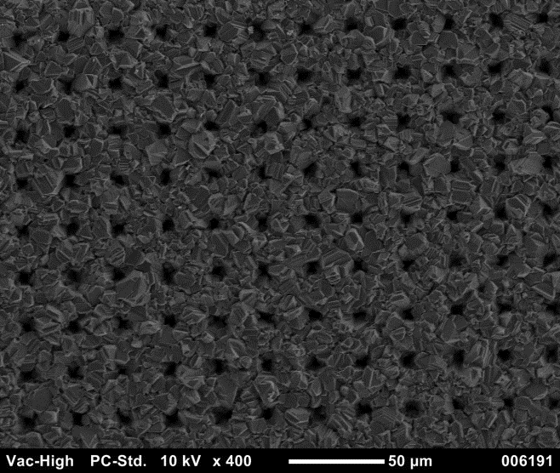 ж
50 µm ×400
10 kV
50 µm ×400
10 kV
Рис. 19. Моделі рельєфу поверхні (а, б, в) та морфологія поверхні мікрорельєфних пластин кремнію (г, д, е) і морфологія поверхні шарів CdTe на текстурованих підкладках (є, ж)

У шостому розділі – «МОДЕЛЮВАННЯ ТА ОДЕРЖАННЯ НАНОЧАСТИНОК ЗОЛОТА ТА СУПЕРПІДКЛАДОК CdS:НЧ Au/ITO» – запропоновано методику одержання плівок CdS із вбудованим масивом НЧ Au.
Одним із варіантів збільшення ефективності перетворення сонячного випромінювання СЕ є використання нового механізму поглинання світла у тонких плівках, а саме використання непрямої взаємодії світла з твердим тілом шляхом збудження локалізованих квазічастинок – поверхневих плазмон-поляритонів. Підвищення ефективності роботи таких елементів пов’язане зі збільшенням оптичного поглинання тонкоплівковим шаром, яке зумовлене розсіюванням або поглинанням світла металевими наночастинками (НЧ).
Відпрацьовано методику синтезу масивів НЧ Au на скляних підкладках методом термічного відпалу (T=683 K), у вакуумі (P≈1,3 Па) ультратонких (0,5, 1, 2, та 3 нм) та тонких (6, 12, 25, 100 та 160 нм) суцільних плівок золота із часовими експозиціями 60 та 120 хв, отриманих магнетронним та термічним напиленням. Проведено дослідження морфології поверхні (рис. 20, а), розподіл НЧ Au за розмірами (рис. 20, б)

а  1 µm  WD=5.5 mm ×30.0k | 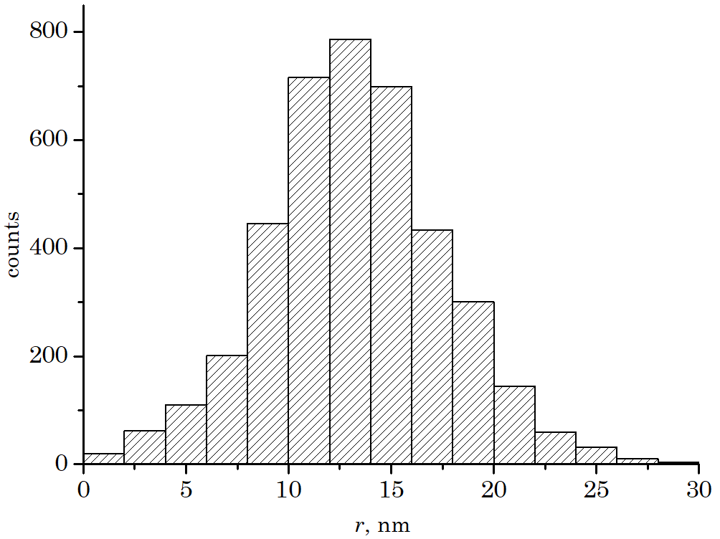 б
Рис. 20. Мікрофотографія НЧ Au на скляній підкладці (а) та розподіл НЧ за розміром (б) для зразка з вихідною товщиною плівки Au 1,0 нм
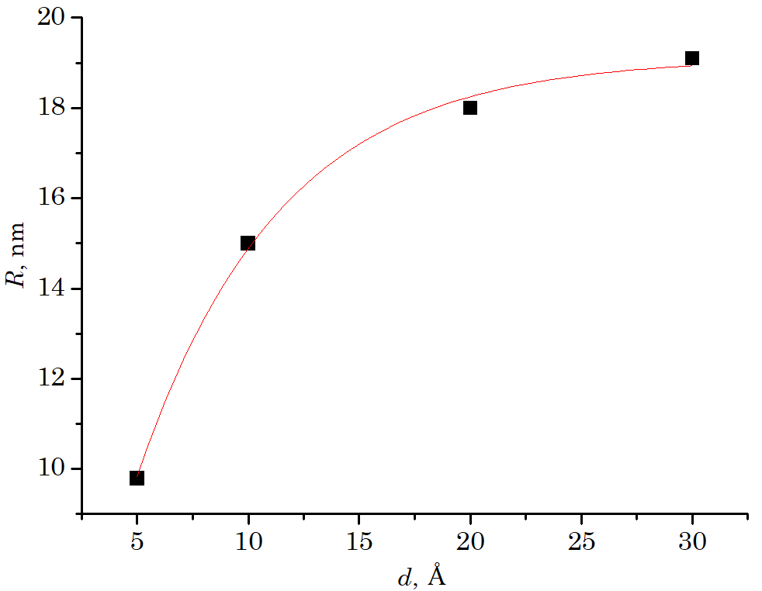  Рис. 21. Залежність середнього радіуса НЧ Au на поверхні скляної підкладки від вихідної товщини плівки Au (в) | Отримано залежність середнього радіуса НЧ Au на поверхні скляної підкладки від вихідної товщини плівки (рис. 21). Розподіл по поверхні НЧ рівномірний. Зі збільшенням товщини вихідної плівки Au спостерігаємо зростання діаметра основи НЧ. Виходячи з основного припущення, що частинки мають форму сплюснутого сфероїда, розраховано середню напіввисоту наночастинок (табл. 6).

Таблиця 6.
Розрахункові параметри для сфероїдальних частинок золота.
Початкова товщина плівки | Параметри сфероїдальних частинок
d, нм | а, нм | с, нм
0,5 | 9,8 | 5,4
1,0 | 15,0 | 3,7
2,0 | 18,0 | 6,2
3,0 | 19,1 | 10,0

Одержано тонкі плівки CdS з вбудованим масивом НЧ Au шляхом поєднання ВЧ магнетронного напилення тонких плівок CdS та ультратонких плівок золота завтовшки 0,5, 1,0, 2,0 та 3,0 нм з подальшим їх термічним відпалом. Досліджено спектральні залежності пропускання та поглинання напилених плівок золота різної товщини та отриманих після відпалів масивів НЧ Au на скляних підкладках та плівках CdS. Після відпалу плівок Au з’являється пік поглинання на довжині хвилі близько 530 нм внаслідок плазмонного резонансу (рис. 21, а).

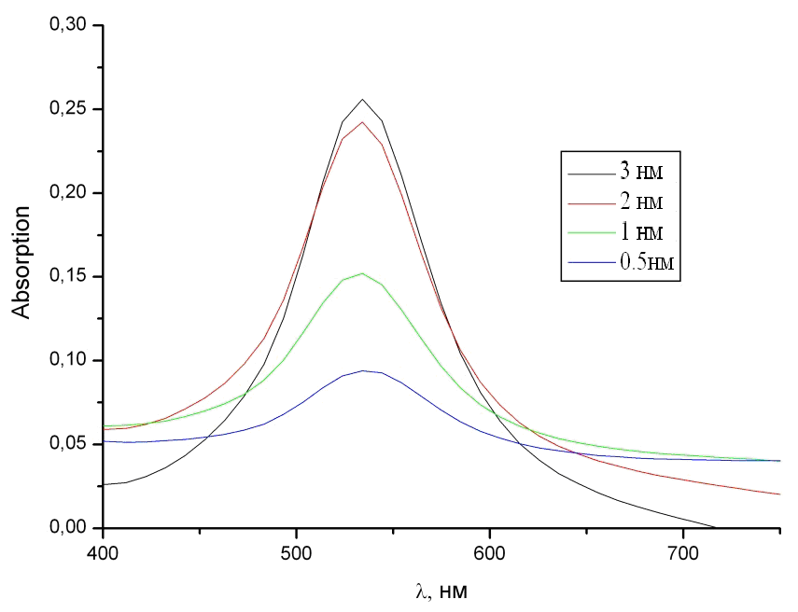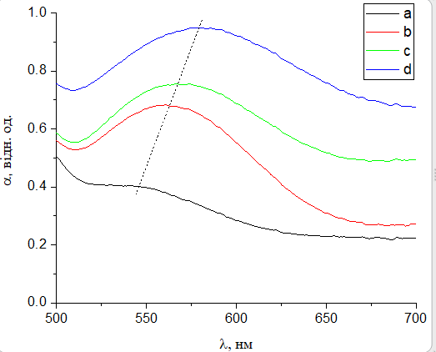
0,5 нм
1,0 нм
2,0 нм
3,0 нм
Рис. 21. Різницевий графік поглинання (після та до відпалу) на скляних підкладках (а) та спектри поглинання плівок CdS:НЧ Au з різною початковою товщиною плівки Au (б)

Зі спектрів оптичного поглинання CdS:НЧ Au встановлено, що максимум смуги плазмонного резонансу нанокомпозиту з вихідною плівкою Au 0,5 нм є в околі 547 нм та зсувається в область довших довжин хвиль зі збільшенням товщини вихідної плівки золота (рис. 21, б). Можна припустити, що форма НЧ Au на поверхні плівок CdS залежно від товщини вихідної плівки різна на відміну від НЧ, осаджених на скляних підкладках. Це зумовлено полікристалічною структурою підкладки CdS, а також наявністю хімічних зв’язків золота зі сіркою. За результатами аналізу експериментальних результатів поглинання встановлено, що нанесення масивів НЧ Au на поверхню плівок CdS приводить до зменшення їх оптичної ширини забороненої зони та збільшення інтегрального поглинання зразків, зумовленого розсіюванням падаючого світла.
У сьомому розділі – «ПОВЕРХНЕВО-БАР’ЄРНІ СТРУКТУРИ ТА ГЕТЕРОКОНТАКТИ НА ОСНОВІ ПЛІВОК ХАЛЬКОГЕНІДІВ КАДМІЮ» – запропоновано технологію отримання фоточутливих плоских, тривимірних та із вбудованим масивом НЧ Au гетероструктур n-СdS/p-CdTe, які характеризуються доброю відтворюваністю електричних характеристик у широкому спектральному діапазоні. Для дослідження плівок фотоелектричним методом було створено поверхнево-барʼєрні структури (ПБС) типу бар’єрів Шотткі нанесенням на післяростову поверхню плівок CdS шару Au завтовшки 200 нм. ПБС ІТО/CdS/Au виготовлено в єдиному технологічному процесі методом магнетронного розпилення. Для дослідження відтворюваності вольтамперних характеристик (ВАХ) по всій поверхні нанесено чотири пари контактів. ВАХ реєстрували за кімнатної температури з використанням аналізатора напівпровідникових параметрів HP 4145A. Відтворюваність ВАХ із точністю 0,98, дає підставу припустити, що товщина плівки однакова по всій поверхні зразка. З одержаних темнових та в умовах освітлення зі сторони бар’єрного контакту (Ф₀=1000 Вт/м²) ВАХ встановлено чітке випрямлення ПБС (рис. 22) та розраховано їх основні електрофізичні параметри – значення вбудованого потенціалу (V_{bi}), послідовного опору (R_{p}), струму насичення (I₀), коефіцієнта ідеальності (β) та висоти потенціального бар’єра (qФ_{Bn}) (табл. 7).

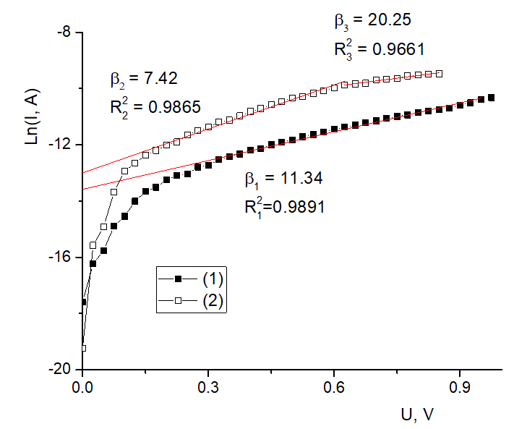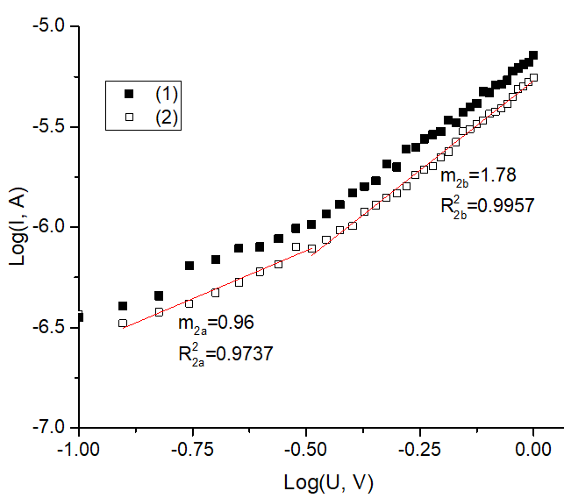
Рис. 22. Прямі вітки ВАХ (а) ПБС Au/n-CdS, та зворотні вітки ВАХ (б) записані у темноті (1) та освітлені (2) (T=300 K)

Таблиця 7.
Електрофізичні параметри ПБС Au/n-CdS за кімнатної температури.
темнова |  |  | освітлена
Параметр | Значення | Відносна  похибка | Параметр | Значення | Відносна  похибка, %
V_{bi}, eВ | 0,355 | 5,68% | V_{bi}, eВ | 0,250 | 5,34
R_{p}, кОм | 23,2 | 1,87% | R_{p}, кОм | 7,57 | 1,54
I₀, мкA | 1,27 | 4,45% | I₀, мкA | 2,27 | 5,79
β₁ | 11,34 | 2,36% | β₂ | 7,42 | 3,02
 |  |  | β₃ | 20,25 | 6,57
qФ_{Bn}, eВ | 0,436 | 1,32% | qФ_{Bn}, eВ | 0,421 | 1,44

Велике значення коефіцієнта ідеальності (β=11,34) темнової ВАХ може свідчити про те, що домінуючим механізмом перенесення заряду в області прямого зміщення є багатоступеневі тунельно-рекомбінаційні процеси з участю поверхневих станів на межі розділу Au/n-CdS. У випадку освітлення ПБС коефіцієнт ідеальності $β=7,42$ для $\left({3kT}/q<U<0,6 В\right)$, що можна пов’язати з тунельно-рекомбінаційною природою прямого струму.
Запропоновано лабораторну технологію отримання фоточутливих гетероструктур CdS/CdTe, що характеризуються доброю відтворюваністю електричних характеристик у широкому спектральному діапазоні.
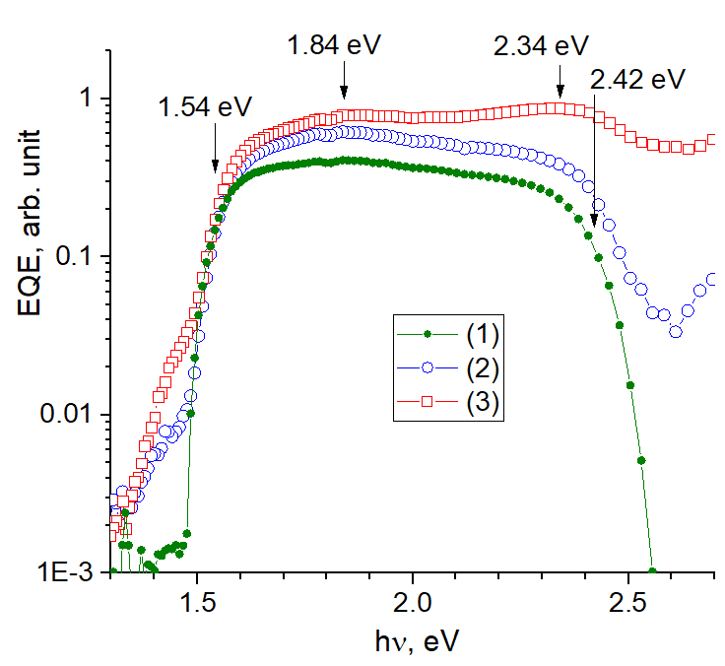  Рис. 23. Спектральні залежності  відносної квантової ефективності гетероструктур n-СdS/p-CdTe за Т=300 К. 1 – плоска структура, 2 – текстурована,  3 – із вбудованими масивами НЧ Au | Для всіх типів зразків характерний різкий довгохвильовий ріст відносної квантової ефективності (EQE) під час їх освітлення зі сторони тонких плівок n-СdS, що спостерігається у досить вузькій спектральній ділянці 1,4–1,5 еВ та характеризується великим значенням крутості залежності S=δ(EQE)/δ(hν)≈15–30 еВ⁻¹ (рис. 23). Максимум відносної квантової ефективності спостерігається за умов освітлення квантами світла з енергією 1,84 еВ. Своєю чергою у ГС n-CdS:НЧ Au/p-CdTe за енергій фотонів 2,34 еВ спостерігаємо другий максимум, що пов’язано з впливом плазмонного поглинання НЧ Au вбудованих у матрицю СdS (рис. 23 (3)).
Проведено вимірювання ВАХ СЕ (плоских, текстурованих та із вбудованим масивом НЧ Au) створених на основі ГС CdS/CdTe в умовах освітлення світлового потоку Ф₀ густиною 1000 Вт/м² (умови освітлення АМ 1.5) (рис. 24). Бачимо, що використання тексту
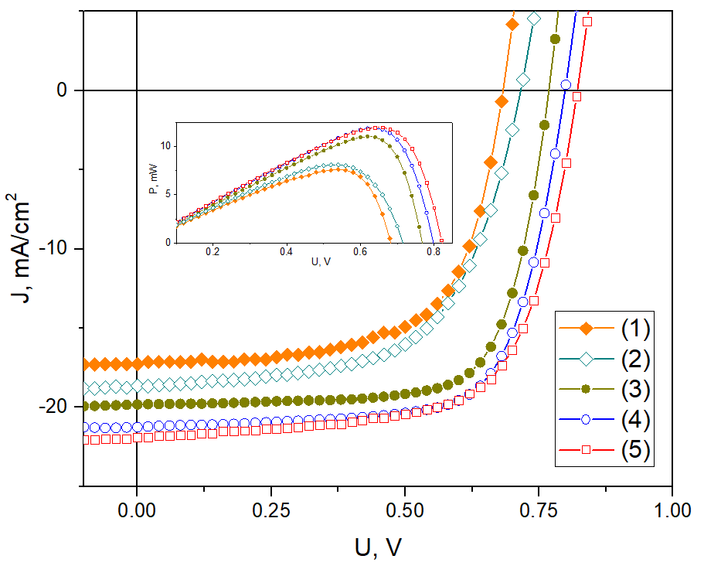  Рис. 24. Вольтамперні характеристики сонячних елементів. На вставці – криві залежностей потужності від напруги  (плоскі ГС): CdS_{(ХПО)}/CdTe (1), CdS_{(М)}/CdTe (3), (текстуровані ГС): CdS_{(ХПО)}/CdTe (2), CdS_{(М)}/CdTe (4),  (з масивами НЧ): CdS_{(М)}:НЧ Au/CdTe (5). | рваної поверхні у структурі СЕ приводить до зростання густини струму короткого замикання та напруги холостого ходу, що зумовлено зменшенням оптичних втрат внаслідок багаторазового поглинання світла, відбитого від граней текстурованої поверхні. Проте зростання коефіцієнта корисної дії (ККД) незначне, що зумовлено зменшенням фактора заповнення ВАХ через зменшення значення шунтувального і зростання послідовного опорів. Введення масиву золотих наночастинок в
оптичне «вікно» CdS СЕ приводить до зростання струму короткого замикання та ККД порівняно із плоскими СЕ.

Таблиця 8.
Основні фотоелектричні параметри досконаліших СЕ CdS/CdTe (T=300 K).
 | Тип структури | R_{p}, Ом | R_{sh}, Ом | U_{oc}, В | J_{sc}, мА/см² | ff | η, %
1 | Плоска  CdS_{(ХПО)}/CdTe | 4,1 | 951,0 | 0,70 | 17,3 | 64,7 | 7,6
2 | Текстурована  CdS_{(ХПО)}/CdTe | 5,7 | 600,4 | 0,72 | 18,6 | 60,7 | 8,1
3 | Плоска  CdS_{(М)}/CdTe | 3,7 | 1013,1 | 0,79 | 19,8 | 72,6 | 11,1
4 | Текстурована  CdS_{(М)}/CdTe | 4,6 | 929,5 | 0,80 | 21,2 | 70,3 | 11,9
5 | З масивом НЧ:  CdS:НЧ Au /CdTe | 4,82 | 542,8 | 0,82 | 21,9 | 66,7 | 12,5

Положення точки максимальної потужності (ТМП) фотоелектричних модулів (ФЕМ) змінюється залежно від рівня освітленості і температури навколишнього середовища, тому відслідковування ТМП залишається дуже важливою задачею. У дисертації запропоновано алгоритм відслідковування ТМП та розроблено пристрій відбору електричної енергії від ФЕМ на основі суперконденсаторів, що забезпечує збільшення згенерованої енергії впродовж доби на 27,8 % та 22,9 % за середньої освітленості 80,1 % та 88,5 % відповідно.

ВИСНОВКИ
Використавши низку сучасних експериментальних методик та теоретичних підходів отримано сукупність результатів, які розв’язують важливу науково-прикладну проблему встановлення загальних закономірностей та особливостей впливу методів синтезу та модифікування на структурно-морфологічні та оптоелектронні властивості плівок халькогенідів кадмію що розширює можливості їх практичного використання. До основних результатів роботи належать такі:
- У дисертації розвинуто науковий напрям синтезу напівпровідникових плівок халькогенідів кадмію методами конденсації у квазізамкненому об’ємі, ВЧ-магнетронного розпилення та методом хімічного поверхневого осадження з водних розчинів. Зокрема:
- Створено нові технологічні засади для відтворюваного здійснення ростових процесів халькогенiдiв кадмію методом квазізамкнутого об’єму. Запропоновано математичну модель процесу масоперенесення та технологічне рішення ростової камери, що передбачають виключно дифузійний механізм масоперенесення від випарника до підкладки в умовах, близьких до рівноважних в умовах високого вакууму (p=10⁻⁵ Па). Встановлено оптимальні температурні режими росту плівок CdTe і CdSe методом КЗО на основі термодинамічного аналізу складу парової фази і масоперенесення що забезпечують високу кристалічну якість, низький рівень забруднення неконтрольованими домішками та близький до стехіометричного склад плівок.
- Методом високочастотного магнетронного розпилення одержано однорідні напівпровідникові тонкі плівки CdS та CdTe на різних типах підкладок. Визначено оптимальні значення потужності магнетрона, температури підкладки, тиску робочого газу, відстані підкладки, що забезпечують елементний склад близький до складу мішені, та необхідні оптичні і структурні властивості плівок.
- Реалізовано основи технології пошарового хімічного поверхневого осадження з тривалістю елементарної експозиції 180 с, гомогенних тонких плівок CdS з водних розчинів хлориду та йодиду кадмію (0,015 М), тіосечовини (1,5 М) та розчину гідроксиду амонію (14,28 М). Встановлено, що метод ХПО забезпечує за температур синтезу нижчих 100 °С осадження на підкладках великої площі тонких плівок CdS з відтворювальними властивостями. У процесі пошарового осадження з водного розчину солі CdCl₂, товщина тонких плівок CdS лінійно зростає з кількістю елементарних осаджень, а середня швидкість становить приблизно 8 нм/хв.
- Проведено комплексне дослідження морфології поверхні, елементного складу, структурних характеристик плівок халькогенідів кадмію залежно від методу та технологічних умов їх осадження на плоских та текстурованих підкладках. Підтверджено формування методом КЗО напівпровідникових однофазних сполук CdTe та CdSe, встановлено сильну переважальну орієнтацію зерен КЗО плівок. Встановлено тенденцію збільшення розміру зерна зі збільшенням температури підкладки та товщини шарів.
- Уперше проведено теоретичні дослідження електронного–енергетичного спектру тонких плівок халькогенідів кадмію CdX (X = S, Se і Te) методом теорії функціоналу густини. Виявлено, що дисперсія енергетичних рівнів зменшується при переході від монокристалічного масивного зразка до тонкої плівки для досліджуваних зразків халькогенідів кадмію. Встановлено, що найменший енергетичний проміжок забороненої зони локалізований в центрі зони Брiллюена (точка Г). Фотопереходи між екстремумами зон формують прямозонний тип краю фундаментального поглинання в кадмій–халькогенідній підгратці.
- Проведено комплексні дослідження впливу товщини на динаміку зміни ширини забороненої зони. Виявлено зростання ширини забороненої зони із зменшенням товщини плівки (d < 100 нм), що викликано проявом квантово-розмірного ефекту. Встановлено, що оптимальна товщина тонкої плівки CdS, яка може бути використана як буферний шар в сонячних елементах, становить приблизно 100 нм.
- З використанням методу обвідних визначено спектральну залежність оптичних характеристик тонких плівок халькогенідів кадмію. Виявлено нормальну спектральну поведінку показника заломлення на основі якої визначено енергію одиночного осцилятора та енергію дисперсії. Для тонких плівок без подальшої термічної обробки спостерігається зменшення значення параметра дисперсії та параметра зв’язку порівняно з монокристалічними зразками. Виявлено, що параметр зв’язку набуває «ковалентного» значення та повністю збігається з відомим значенням для монокристалічного зразка після термічного відпалу тонких плівок в атмосфері CdCl₂.
- Новим підходом для підвищення ефективності плівкових сонячних елементів CdS/CdTe є створення текстурованих підкладок із заданим мікрорельєфом та осадження на них відповідних напівпровідникових полікристалічних шарів. Тому:
- за результатами моделювання траєкторії світлових променів у тонкоплівковому тривимірному СЕ CdS/CdTe встановлено, що текстурована поверхня СЕ знижує оптичні втрати внаслідок багаторазового відбивання світла від граней пірамід і забезпечує падіння світла під кутом до площини гетеропереходу, що дозволяє приблизити ділянку фотогенерування носіїв заряду до гетеропереходу і збільшити шлях світлового променя, що еквівалентно ефективному збільшенню коефіцієнта поглинання світла.
- встановлено, що вирощені шари мають елементний вміст близький до стехіометричного. Показано, що експериментально визначене атомне співвідношення кадмію і телуру Cd/Te=50,293/49,704 характеризується незначним перевищенням умови стехіометричності по кадмію (+0,293 % ат.) та недостачі телуру (-0,296 % ат.).
- Реалізовано методику одержання масивів НЧ золота на скляних та CdS підкладках, методом термічного відпалу у вакуумі ультратонких (0,5; 1; 2; та 3 нм) та тонких (6; 12; 25 та 100 нм) суцільних плівок золота отриманих магнетронним та термічним напиленням. Експериментально встановлено, що у результаті відпалу, за температури 683 K, плівки золота товщиною від 0,5 до 100 нм перетворюються на острівкові плівки, що складаються з масивів НЧ, рівномірно розподілених по площині скляних підкладок. Зі спектрів оптичного поглинання CdS:НЧ Au встановлено, що максимум смуги плазмонного резонансу нанокомпозиту з вихідною плівкою Au 0,5 нм знаходиться в околі 547 нм та зсувається в область довших довжин хвиль зі збільшенням товщини вихідної плівки золота.
- Запропоновано лабораторну технологію отримання фоточутливих плоских, тривимірних та із вбудованим масивом НЧ Au гетероструктур n-СdS/p-CdTe, які характеризуються доброю відтворюваністю електричних характеристик у широкому спектральному діапазоні. Установлено, що фотоперетворення СЕ з текстурованою поверхнею слабо залежить від кутів освітлення, а їх ККД більший ніж у плоских СЕ. Введення НЧ в оптичне «вікно» CdS СЕ приводить до зростання густини струму короткого замикання, що приводить до збільшення ефективність фотоперетворення таких елементів порівняно з плоскими СЕ від 11,1 до 12,0 %.
- Вперше розроблено систему ефективного відбору енергії від ФЕМ на основі суперконденсатора. Виявлено, що використання запропонованого алгоритму відслідковування ТМП у розробленому пристрої відбору електричної енергії від ФЕМ на основі суперконденсаторів забезпечує збільшення згенерованої енергії впродовж доби на 27,8 та 22,9 % за середньої освітленості 80,1 та 88,5 % відповідно.
- Запропонований у дисертації комплексний підхід, який охоплює різноманітні аспекти фізики твердого тіла, оптики, кристалофізики та матеріалознавства, дозволив встановити взаємозв’язок між структурою та властивостями тонких плівок халькогенідів кадмію. Реалізовані у праці фізичні технології осадження забезпечують: у КЗО – високоструктуровані плівки, а у ВЧ-магнетронному осадженні – гомогенні полікристалічні шари. Низькотемпературний метод хімічного поверхневого осадження дозволяє спростити і здешевити процес отримання тонкоплівкових напівпровідникових матеріалів на підкладках великої площі.

СПИСОК ОПУБЛІКОВАНИХ ПРАЦЬ ЗА ТЕМОЮ ДИСЕРТАЦІЇ
Монографії:
- Г. А. Ільчук, А. І. Кашуба, Р. Ю. Петрусь, and І. В. Семків, Оптико-електронні властивості тонких плівок халькогенідів кадмію. Монографія, Левада. Львів, 2020. ISBN 978-617-7527-78-6.
- В. В. Мартинюк, Г. А. Ільчук, В. Д. Косенков, С. І. Круковський, М. В. Федула, and Р. Ю. Петрусь, Нові матеріали та пристрої для сонячної енергетики : монографія, ХНУ. Хмельницький, 2019. ISSN: 978-966-8776-44-1.
- В. В. Мартинюк, Г. А. Ільчук, М. В. Федула, and Р. Ю. Петрусь, Науково-прикладні методи компенсації пікового навантаження електромереж на основі суперконденсаторів та сонячних модулів : монографія, “Нілан-ЛТД. Вінниця, 2017. ISBN 978-966-924-698-1.
Статті у виданнях, які індексуються наукометричними базами даних Scopus та Web of Science:
- H. A. Ilchuk, A. I. Kashuba, R. Y. Petrus, I. V. Semkiv, and V. G. Haiduchok, “Optical properties of CdSe thin films annealed in the CdCl₂ atmosphere”, J. Phys. Stud., vol. 24, no. 3, p. 3705, 2020. https://doi.org/10.30970/jps.24.3705
- H. Ilchuk, R. Petrus, A. Kashuba, I. Semkiv, and E. Zmiiovska, “Optical-energy properties of CdSe thin film”, Mol. Cryst. Liq. Cryst., vol. 699, no. 1, pp. 1–8, Mar. 2020. https://doi.org/10.1080/15421406.2020.1732532
- R. Y. Petrus, H. A. Ilchuk, A. I. Kashuba, I. V. Semkiv, E. O. Zmiiovska, and F. M. Honchar, “Optical Properties of CdS Thin Films”, J. Appl. Spectrosc., vol. 87, no. 1, pp. 35–40, Mar. 2020. https://doi.org/10.1007/s10812-020-00959-7
- G. A. Il’chuk, R. Y. Petrus’, A. I. Kashuba, I. V. Semkiv, and E. O. Zmiiovs’ka, “Peculiarities of the Optical and Energy Properties of Thin CdSe Films”, Opt. Spectrosc., vol. 128, no. 1, pp. 49–56, Jan. 2020.
https://doi.org/10.1134/S0030400X20010105
- R. Petrus, H. Ilchuk, A. Kashuba, I. Semkiv, E. Zmiiovska, “Optical properties of CdTe thin films obtained by the method of high-frequency magnetron sputtering”, Funct. Mater., vol. 27, no. 2, pp. 342–347, Jun. 2020. https://doi.org/10.15407/fm27.02.342
- R. Y. Petrus, H. A. Il’chuk, A. I. Kashuba, I. V. Semkiv, E. O. Zmiiovska, and R. M. Lys, “Optical Properties of Materials for Solar Energy Based on Cadmium Chalcogenides Thin Films”, Phys. Chem. Solid State, vol. 20, no. 4, pp. 367–371, Jan. 2019. https://doi.org/10.15330/pcss.20.4.367-371
- R. Y. Petrus, H. A. Ilchuk, A. I. Kashuba, I. V. Semkiv, and E. O. Zmiiovska, “Optical-Energy Properties of CdS Thin Films Obtained by the Method of High-Frequency Magnetron Sputtering”, Opt. Spectrosc., vol. 126, no. 3, pp. 220–225, Mar. 2019. https://doi.org/10.1134/S0030400X19030160
- H. A. Ilchuk, R. Y. Petrus, A. I. Kashuba, I. V. Semkiv, and E. O. Zmiiovska, “Optical-Energy Properties of the Bulk and Thin-Film Cadmium Telluride (CdTe)”, Nanosistemi, Nanomater. Nanotehnologii, vol. 16, no. 3, pp. 519–533, 2018.
- H. Il’chuk, A. Kashuba, R. Petrus, I. Semkiv, and N. Ukrainets, “Simulation the spectral dependence of the transmittance for semiconductor thin films”, Phys. Chem. Solid State, vol. 21, no. 1, pp. 57–60, Mar. 2020.
https://doi.org/10.15330/pcss.21.1.57-60
- В. В. Кусьнеж, Р. Ю. Петрусь, Г. А. Ільчук, and О. Я. Тузяк, “Вплив відпалу на оптичні властивості та дисперсію показника заломлення нанометрових плівок CdS”, Журнал нано- та електронної фізики, vol. 4, no. 3, p. 03014(4cc), 2012. https://jnep.sumdu.edu.ua/en/full_article/820
- A. B. Danylov, H. A. Ilchuk, and R. Y. Petrus, “Effect of HRT ZnO Film on Optical Spectra of Transmission in CdS/CdTe Solar Elements”, Acta Phys. Pol. A, vol. 133, no. 4, pp. 981–983, 2018. DOI 10.12693/APhysPolA.131.981
- G. A. Il’chuk, I. V. Kurilo, V. V. Kus’nezh, R. Y. Petrus’, I. T. Kogut, and T. N. Stan’ko, “Modeling and fabrication of three-dimensional silicon substrates with tailored shape and microtopography parameters for CdTe films”, Inorg. Mater., vol. 49, no. 3, pp. 239–246, Mar. 2013.
https://doi.org/10.1134/S0020168513030047
- G. A. Il’chuk, I. V. Kurilo, R. Y. Petrus’, and V. V. Kus’nezh, “Growth of CdTe films on Ni-coated microtextured silicon substrates”, Inorg. Mater., vol. 50, no. 6, pp. 559–565, Jun. 2014. https://doi.org/10.1134/S0020168514060077
- G. A. Il’chuk, I. V. Kurilo, R. Y. Petrus’, V. V. Kus’nezh, and T. N. Stan’ko, “Morphology, structure, and composition of polycrystalline CdTe films grown on three-dimensional silicon substrates”, Inorg. Mater., vol. 49, no. 4, pp. 329–334, Apr. 2013. https://doi.org/10.1134/S0020168513030059
- V. V. Kusnezh, H. A. Il’chuk, K. Kluczyk, K. Gwóźdź, R. Yu. Petrus’, F. I. Tsyupko, P. Biegański, E. Płaczek-Popko, “Fabrication and photosensitivity of structures based on CdS:Au nano-particles nanocomposite”, J. Alloys Compd., vol. 746, pp. 471–476, May 2018. https://doi.org/10.1016/j.jallcom.2018.02.321
- A. B. Danylov, H. A. Ilchuk, R. Y. Petrus, and V. G. Haiduchok, “Influence of Annealing on the Structure of Ultrathin Gold Films on the Surface of Glass and CdS Substrates”, J. Nano- Electron. Phys., vol. 10, no. 5, pp. 05011-1-05011–6, 2018. https://doi.org/10.21272/jnep.10(5).05011
- V. Kusnezh, A. Danylov, H. Il'chuk, R. Petrus’, “Surface-barrier Structures Au/n-CdS: Fabrication and Electrophysical Properties”, J. Nano- Electron. Phys., vol. 11, no. 3, pp. 03020-1-03020–6, 2019.
https://jnep.sumdu.edu.ua/en/full_article/1544
- V. Kusnezh, A. Danylov, H. Il’chuk, and R. Petrus’, “Fabrication and physical properties of Au nanoparticle arrays on glass slides for solar-cell application”, Phys. Status Solidi Basic Res., vol. 251, no. 8, pp. 1574–1578, 2014, https://doi.org/10.1002/pssb.201350173
- В. В. Кусьнеж, Р. Ю. Петрусь, Г. А. Ільчук, І. Р. Зачек, and В. М. Родич, “Масив наночастинок золота на напівпровідникових плівках CdS: одержання, морфологія та оптичні властивості”, Журнал нано- та електронної фізики, vol. 6, no. 2, p. 02023(4cc), 2014.
- R. Petrus, H. Ilchuk, A. Kashuba, I. Semkiv, E. Zmiiovska, F. Honchar, R. Lys, “Surface-barrier Structures Au/n-CdS: Fabrication and Electrophysical Properties”, J. Nano- Electron. Phys., vol. 11, no. 3, pp. 03020-1-03020–6, 2019. https://doi.org/10.21272/jnep.11(3).03020
- G. Ilchuk, R. Petrus, V. Kusnesh, I. Kogut, and Y. Rud, “Photoelectric properties of self oxide/Cd_{1-x}Mn_{x}Te heterostructures”, J. Phys. Stud., vol. 15, no. 4, p. 4701 (2), 2011. https://physics.lnu.edu.ua/jps/2011/4/pdf/4701-2.pdf
- G. A. Il’chuk, I. V. Kurilo, V. V. Kus’nezh, R. Yu. Petrus’, P. I. Shapoval, R. R. Guminilovich, M. V. Partyka, and S. V. Tokarev, “Growth of thin CdS films on glass substrates via reaction of thiourea with cadmium acetate in aqueous solution”, Inorg. Mater., vol. 50, no. 8, pp. 762–767, Aug. 2014. https://doi.org/10.1134/S0020168514080093
- I. V. Semkiv, H. A. Ilchuk, T. O. Dubiv, R. Yu. Petrus, E. O. Zmiiovska, V. V. Kusnezh, N. A. Ukrainets, “Synthesis and Electrical Properties of Ag8SnSe6 Argyrodite Thin Films”, Фізика і хімія твердого тіла, vol. 18, no. 1, pp. 78–83, Mar. 2017. https://doi.org/10.15330/pcss.18.1.78-83
- I. V. Semkiv, H. A. Ilchuk, A. I. Kashuba, and R. Y. Petrus, “Lattice dynamic of Ag₈SnSe₆ crystal”, J. Nano- Electron. Phys., vol. 8, no. 3, 2016. p. 03005 (6cc). https://doi.org/10.21272/jnep.8(3).03005
- I. V. Semkiv, B. A. Lukiyanets, H. A. Ilchuk, R. Y. Petrus, A. I. Kashuba, and M. V. Chekaylo, “Energy Structure of β´-phase of Ag₈SnSe₆ Crystal”, J. Nano- Electron. Phys., vol. 8, no. 1, pp. 01011-1-01011–5, 2016. https://doi.org/10.21272/jnep.8(1).01011
Статті у фахових виданнях України:
- Г.А. Ільчук, В.В. Кусьнеж, Р.Ю. Петрусь, О.Я. Тузяк, П.Й. Шаповал, С.В. Токарев, І.Т. Когут, “Вплив умов відпалу на оптичні властивості плівок кадмію сульфіду”, Фізика і хімія твердого тіла, vol. 12, no. 4, pp. 908–912, 2011. http://page.if.ua/uploads/pcss/vol12/1204-12.pdf
- В. Склярчук, Ю. Плевачук, Г. Iльчук, Р. Петрусь, “Електропровідність та термоЕРС розплавiв CdTe”, Вісник Національного університету „Львівська політехніка” Фізико-математичні науки, no. 804, pp. 175–178, 2014. http://ena.lp.edu.ua:8080/bitstream/ntb/27327/1/24-175-178.pdf
- H. Ilchuk, V. Kusnezh, R. Petrus, and T. Stan’ko, “The Vapor Synthesis of CdTe Films from Elementary Components”, Фізика і хімія твердого тіла, vol. 13, no. 3, pp. 793–797, 2012. http://page.if.ua/uploads/pcss/vol13/!1303-38.pdf
- Г. А. Ільчук, В. В. Кусьнеж, Р. Ю. Петрусь, С. В. Токарев, and О. Я. Тузяк, “Одержання та оптичні властивості масивів наночастинок золота на скляних підкладках”, Фізика і хімія твердого тіла, vol. 13, no. 4, pp. 943–946, 2012. http://page.if.ua/uploads/pcss/vol13/1304-16.pdf

Патенти:
- Спосіб та пристрій для відбору електричної енергії від фотоелектричного модуля. Чернілевський І.К., Токарев В.С., Токарев С.В., Селезньов О.М., Меньшенін П.Г., Ільчук Г.А., Петрусь Р.Ю., Рудак В.О., Лобойко С.В., Янушевський Д.М. : Патент України на винахід UA107542C2. 12.01.2015.
- Method and Apparatus for Extracting Electrical Energy from Photovoltaic Module / I. K. Chernilevskyy, V. S. Tokarev, S. V. Tokarev, O. M. Selezniov, P. G. Menshenin, H. A. Ilchuk, R. Yu. Petrus, V.O. Rudak, S.V. Loboyko, D. M. Ianushevskyi : China Patent CN106104956B Applicant or Patentee: Techinvest-Eco, Limited Liability Company, 2019-07-05.
- Method and apparatus for extracting electrical energy from photovoltaic module. I.K. Chernilevskyy, V.S. Tokarev, S.V. Tokarev, O.M. Selezniov, P.G. Menshenin, H.A. Ilchuk, R.Yu. Petrus, V.O. Rudak, S.V. Loboyko, D.M. Ianushevskyi : United States Patent US 10141886 B2. 27.11.2018.
- Method and apparatus for extracting electrical energy from photovoltaic module. I.K. Chernilevskyy, V.S. Tokarev, S.V. Tokarev, O.M. Selezniov, P.G. Menshenin, H.A. Ilchuk, R.Yu. Petrus, V.O. Rudak, S.V. Loboyko, D.M. Ianushevskyi : European Patent Certification EP 3097621 B1. 23.05.2018 Bulletin 2018/21.
- Method and apparatus for extracting electrical energy from photovoltaic module. I.K. Chernilevskyy, V.S. Tokarev, S.V. Tokarev, O.M. Selezniov, P.G. Menshenin, H.A. Ilchuk, R.Yu. Petrus, V.O. Rudak, S.V. Loboyko, D.M. Ianushevskyi : Spain Patent ES2693748T3. 2018-12-13.
- Method and apparatus for extracting electrical energy from photovoltaic module. I.K. Chernilevskyy, V.S. Tokarev, S.V. Tokarev, O.M. Selezniov, P.G. Menshenin, H.A. Ilchuk, R.Yu. Petrus, V.O. Rudak, S.V. Loboyko, D.M. Ianushevskyi : Canada Patent CA2937802 A1 30.07. 2015.
- Method and apparatus for extracting electrical energy from photovoltaic module. I.K. Chernilevskyy, V.S. Tokarev, S.V. Tokarev, O.M. Selezniov, P.G. Menshenin, H.A. Ilchuk, R.Yu. Petrus, V.O. Rudak, S.V. Loboyko, D.M. Ianushevskyi : Patent WO2015112107 A4. 30.07. 2015.
Список публікацій які засвідчують апробацію матеріалів дисертації:
- V. V. Martynyuk, M. V. Fedula, R. Y. Petrus, D. A. Makaryshkin, and L. O. Kovtun, “Solar Cell Data Acquisition System”, in The 10th IEEE International Conference on Intelligent Data Acquisition and Advanced Computing Systems: Technology and Applications, 2019, Metz, France, pp. 140–145.
- A. Danylov, H. Ilchuk, and R. Petrus, “Surface patterning by three-beam laser interference lithography”, in 2017 IEEE 7th International Conference on Nanomaterials: Applications and Properties, (NAP 2017), 2017, Odessa, p. 01PISERE02.
- A. B. Danylov, H. A. Ilchuk, R. Y. Petrus, and V. G. Haiduchok, “Au/CdS/ITO/glass layered structure studies for CdS/CdTe solar cell manufacturing”, in Proceedings of the 6th International Conference Nanomaterials: Applications and Properties, (NAP 2016), 2016, Lviv, p. 01NTF10.
- A. B. Danylov, R. Y. Petrus, V. G. Haiduchok, and M. M. Vakiv, “Optical properties of ultrathin Au films on lithium niobate substrate”, in 2016 International Conference on Electronics and Information Technology, EIT 2016 - Conference Proceedings, 2016, Odessa, p. 11.
- V.V. Kusnezh, A.B. Danylov, H.A. Il’chuk, R.Yu. Petrus’, Optical properties of the CdS:Au NPs nanocomposite”, in 3rd international research and practice conference “Nanotechnology and nanomaterials” (NANO-2015), 2015, Lviv, p. 116.
- R. Petrus, A. Kashuba, I. Semkiv, and F. Honchar, “Electron Mobility in CdSe Crystal”, in XVII International Freik Conference Physics and Technology of Thin Films and Nanosystems, 2019, Ivano-Frankivsk, p. 324.
- H. A. Ilchuk, R. Y. Petrus, A. I. Kashuba, I. V. Semkiv, and E. O. Zmiiovska, “Optical-energy properties of CdSe thin films”, in The international research and practice conference “Nanotechnology and nanomaterials” (NANO-2019), 2019, Lviv, p. 553.
- Е. О. Змійовська, Г. А. Ільчук, Ф. І. Цюпко, Р. Ю. Петрусь, І. В. Семків, and А. І. Кашуба, “Синтез та структурні особливості плівок CdSe”, in III Міжнародна наукова конференція Актуальні проблеми фундаментальних наук (АПФН-2019), 2019, Луцьк-Світязь, pp. 46–47.
- R. Y. Petrus, I. V. Semkiv, H. A. Ilchuk, E. O. Zmiiovska, A. I. Kashuba, and I. Y. Lopatynskyi, “Influence of size effect on the optical characteristics of CdS thin films”, in The international research and practice conference “Nanotechnology and nanomaterials” (NANO-2019), 2019, Lviv, p. 554.
- H. Il’chuk, I. Kurilo, R. Petrus’, and V. Kusnezh, “The CdTe films deposition on three dimensional substrates for solar cells application”, in Symposium of nanostructured materials (NANO 2013), 2013, Rzeszów, Poland, p. 56.
- О. П. Малик, Р. Ю. Петрусь, В. М. Родич, “Розсіяння носіїв заряду на близькодіючому потенціалі кристалічних дефектів в CdTe і CdS”, in IV Міжнародна науково-практична конференція «Напівпровідникові матеріали, інформаційні технології та фотовольтаїка», 2016, Кременчук, p. 160.
- G. Il’chuk, I. Kurilo, R. Petrus’, V. Kusnezh, and I. Kogut, “The CdTe thin films for solar cells application growing on three dimentional Si-substrates”, in Physics and Technology of Thin Films and Nanosystems. Materials of XIVI International Conference., 2013 Ivano-Frankivsk, p. 126.
- Т. М. Станько, Г. А. Ільчук, І. В. Курило, В. В. Кусьнеж, Р. Ю. Петрусь, “Створення тривимірних текстурованих кремнієвих підкладок для сонячних елементів”, in V Міжнародна науково-технічна конференція “Сенсорна електроніка та мікросистемні технології”, 2012, Одеса, p. 259.
- A. B. Danylov, H. A. Ilchuk, R. Y. Petrus, and B. S. Sokolovskii, “Parametric study of p-Cd_{1-y}Mn_{y}Te/n-CdTe graded bandgap solar cell”, in Nanotechnology and nanomaterials (NANO-2019) : international research and practice conference, 2019, Lviv, p. 501.
- Г. А. Ільчук, В. В. Кусьнеж, Р. Ю. Петрусь, and В. М. Родич, “Тривимірні сонячні елементи CdS/CdTe: одержання та електрофізичні характеристики”, in 6-та Українська наукова конференція з фізики напівпровідників, 2013, Чернівці, p. 384.
- V. V. Kusnezh, H. A. Il’chuk, R. Y. Petrus’, E. Płaczek-Popko, K. Gwoźdź, and N. A. Zmiiovska, Е.О. Ukrainets, “Electrical Properties of the CdS:Au NPs/CdTe Heterostructures”, in XVI International Conference on Physics and Technology of Thin Films and Nanosystems, 2017, Ivano-Frankivsk, p. 121.
- Ільчук Г. А., Іващишин Ф. О., Кусьнеж В. В., Петрусь Р. Ю., Родич В. М., Семків І. В., “Імпедансна спектроскопія гетеропереходу CdS/CdTe”, in Актуальні проблеми фундаментальних наук: Матеріали ІІ-ї міжнародної наукової конференції, 2017, Луцьк-озеро "Світязь", p. 46.
- Kusnezh V. V., Il’chuk H. A., Petrus’ R. Y., Płaczek-popko E., Gwóźdź K., Zmiiovska Е. О., Semkiv I. V., “Photosensitivity of the CdS:AuNPs/CdTe heterostructures”, in The International research and practice conference “Nanotechnology and nanomaterials” (NANO-2017), 2017, Chernivtsi, p. 115.
- V. Kusnezh, H. Il’chuk, R. Petrus, and F. Tsyupko, “Nanocomposite CdS:Au NPs”, in Оксидні матеріали електронної техніки – отримання, властивості, застосування, 2017, Львів, p. 109.
- V. V. Kusnezh, H. A. Il’chuk, R. Y. Petrus’, and F. I. Tsyupko, “Fabrication and properties of CdS films coated by Au nanoparticles array”, in International Conference on Semiconductor Nanostructures for Optoelectronics and Biosensors, 2016, Rzeszow, Poland, p. 45.
- V. Kusnezh, H. Il’chuk, and R. Petrus’, “Fabrication and physical properties of the Au nanoparticles arrays on glass slides”, in Symposium of nanostructured materials (NANO 2013), 2013, Rzeszów, Poland, p. 61.
- H. A. Il’chuk, V. V. Kusnezh, R. Y. Petrus’, and V. M. Rodych, “Gold nanoparticles arrays in CdS matrix: fabrication and properties”, in Physics and Thechnology of Thin Films and Nanosystems. Materials of XV International Conference, 2015, Ivano-Frankivsk, p. 100.
- A. Danylov, H. Ilchuk, and R. Petrus, “Effect of HRT ZnO film on optical spectra of transmission and absorption in CdS/CdTe solar slements”, in Оксидні матеріали електронної техніки – отримання, властивості, застосування : збірник тез міжнародної наукової конференції, 2017, Львів, p. 163.
- A. B. Danylov, R. Y. Petrus’, I. V. Semkiv, V. G. Haiduchok, and Y. A. Zhydachevskii, “Spectral and Morphology Analysis of Ultrathin Gold Films on Glass Substrate”, in Physics and Thechnology of Thin Films and Nanosystems. Materials of XV International Conference, 2015, Ivano-Frankivsk, p. 163.
- Г. А. Ільчук, В. В. Кусьнеж, Р. Ю. Петрусь, П. Й. Шаповал, and Р. Р. Гумінілович, “Хімічне осадження тонких плівок кадмію сульфіду та селеніду на мікротекстурованих поверхнях”, in II Міжнародна науково-практична конференція “Напівпровідникові матеріали, інформаційні технології та фотовольтаїка” (НМІТФ-2013), 2013, Кременчук, p. 14.
- G. Il’chuk, V. Kusnezh, P. Shapoval, R. Petrus’, R. Guminilovych, “The CdS thin films fabrication and properties”, in Фізика і технологія тонких плівок та наносистем. Матеріали XІІI міжнародної конференції, 2011, Івано-Франківськ, p. 128.
- Г. А. Ільчук, В. В. Кусьнеж, Р. Ю. Петрусь, В. М. Родич, “Масиви наночастинок золота на напівпровідникових підкладках CdS”, in III Міжнародна науково-практична конференція «Напівпровідникові матеріали, інформаційні технології та фотовольтаїка», 2014, Кременчук, p. 175.
- В. Мартинюк, Г. А. Ільчук, Р. Ю. Петрусь, “Високоефективні системи енергоживлення військової апаратури в польових умовах від фотоелектричних модулів та суперконденсаторів”, in V Міжнародна науково-практична конференція “Проблеми координації воєнно-технічної та оборонно-промислової політики в Україні. Перспективи розвитку озброєння та військової техніки”, 2017, Київ, pp. 165–167.
- Г. А. Ільчук, В. В. Кусьнеж, Р. Ю. Петрусь, “Ультратонкі острівкові плівки золота на скляних підкладках”, in II Міжнародна науково-практична конференція “Напівпровідникові матеріали, інформаційні технології та фотовольтаїка” (НМІТФ-2013), 2013, Кременчук, p. 13.
- G. Il’chuk, V. Kusnezh, and R. Petrus’, “The gold nanoparticles arrays on glass slides fabrication and properties”, in Physics and Technology of Thin Films and Nanosystems. Materials of XIVI International Conference, 2013, Ivano-Frankivsk, p. 259.
- H. A. Il’chuk, V. V. Kus’nezh, and R. Y. Petrus’, “The surface properties of gold nanoparticles arrays fabricated by thermal annealing of thin film”, in The International Summer School “Nanotechnology: from fundamental research to innovations” and International research and practice conference “Nanotechnology and nanomaterials” (NANO-2013), 2013, Bukovel, p. 296.

АНОТАЦІЯ
Петрусь Р.Ю. Структурно-морфологічні та оптоелектронні властивості тонких плівок халькогенідів кадмію. – Рукопис.
Дисертація на здобуття наукового ступеня доктора фізико-математичних наук за спеціальністю 01.04.18 – фізика і хімія поверхні. – ДВНЗ “Прикарпатський національний університет імені Василя Стефаника”, Міністерство освіти і науки України, Івано-Франківськ, 2021.
У дисертації встановлено загальні закономірності та особливості впливу методів осадження та модифікування на структурно-морфологічні та оптоелектронні властивості плівок халькогенідів кадмію для збільшення ефективності приладних структур на їх основі.
Проведено науковий аналіз морфології поверхні, структурних і оптичних властивостей плівок CdS, CdSe та CdTe залежно від методу осадження та умов відпалу. Встановлено, що фізичні методи осадження забезпечують досконаліші плівки ніж метод хімічно-поверхневого осадження. На основі структурних характеристик проведено розрахунки електронної енергетичної структури. Встановлено що для халькогенідів кадмію дисперсія енергетичних рівнів зменшується при переході від монокристалічного масивного зразка до тонкої плівки. У дисертації досліджено основні оптичні характеристики як функції довжини хвилі отримані експериментально (метод обвідних) та розраховані теоретично з електронного енергетичного спектра з використанням співвідношення Крамерса–Кроніга.
Одержано тонкі плівки CdS із вбудованим масивом наночастинок Au шляхом поєднання ВЧ магнетронного напилення тонких плівок CdS та ультратонких плівок золота завтовшки 0,5; 1,0; 2,0 та 3,0 нм з подальшим їх термічним відпалом для формування сонячних елементів. Встановлено, що введення масиву наночастинок Au у структуру сонячного елемента та наявність текстурованої поверхні приводить до покращення фотоелектричних параметрів сонячних елементів CdS/CdTe та збільшення їх ККД.
Ключові слова: халькогеніди кадмію, тонкі плівки, зонна структура, морфологія поверхні, структурні характеристики, оптичні властивості, наночастинки золота, поверхнево-бар’єрні структури, електрофізичні властивості, сонячні елементи, точка максимальної потужності.

АННОТАЦИЯ
Петрусь Р.Ю. Структурно-морфологические и оптоэлектронные свойства тонких пленок халькогенидов кадмия. – Рукопись.
Диссертация на соискание ученой степени доктора физико-математических наук по специальности 01.04.18 – физика и химия поверхности. ГВУЗ «Прикарпатский национальный университет имени Василия Стефаника», Министерство образования и науки Украины, Ивано-Франковск, 2021.
В диссертации установлены общие закономерности и особенности влияния методов осаждения и модифицирования на структурно-морфологические и оптоэлектронные свойства пленок халькогенидов кадмия для увеличения эффективности приборных структур на их основе.
Проведен научный анализ морфологии поверхности, структурных и оптических свойств пленок CdS, CdSe и CdTe в зависимости от метода осаждения и условий отжига. Установлено, что физические методы осаждения обеспечивают более совершенные пленки, чем метод химически поверхностного осаждения. На основе структурных характеристик проведены расчеты электронной энергетической структуры, и установлено, что для халькогенидов кадмия дисперсия энергетических уровней уменьшается при переходе от монокристаллического массивного образца до тонкой пленки. В диссертации исследованы основные оптические характеристики как функции длины волны, полученные экспериментально (метод огибающих), и рассчитаны теоретически с электронного энергетического спектра с использованием соотношения Крамерса–Кронига.
Получены тонкие пленки CdS со встроенным массивом наночастиц Au путем объединения ВЧ магнетронного напыления тонких пленок CdS и ультратонких пленок золота толщиной 0,5; 1,0; 2,0 и 3,0 нм с последующим их термическим отжигом для формирования солнечных элементов. Установлено, что введение массива наночастиц Au в структуру солнечного элемента и наличие текстурированной поверхности приводит к улучшению фотоэлектрических параметров солнечных элементов CdS / CdTe и увеличения их КПД.
Ключевые слова: халькогениды кадмия, тонкие пленки, зонная структура, морфология поверхности, структурные характеристики, оптические свойства, наночастицы золота, поверхностно-барьерные структуры, электрофизические свойства, солнечные элементы, точка максимальной мощности.

ANNOTATION
Petrys R.Yu. Structural-morphological and optoelectronic properties of thin films of cadmium chalcogenides. – Manuscript.
Thesis for the degree of Doctor of Sсienсe in Physiсs and Mathematiсs in the speсiality 01.04.18 – Physics and Chemistry of the Surface. Vasyl Stefanyk Preсarpathian National University, Ministry of Education and Science of Ukraine, Ivano-Frankivsk, 2021.
In the dissertation the general principles and features of influence of deposition methods and modifications on structural, morphological and optoelectronic properties of cadmium chalcogenides films for efficiency increase of instrumental structures based on them are established. Technological modes of deposition of semiconductor films with the use of various methods (deposition of films in a quasi-closed volume, high-frequency magnetron sputtering and chemical-surface layer deposition) are substantiated.
The choice of the close spaced sublimation method and technological parameters of the deposition process was made based on the thermodynamic analysis of the vapor phase and mass transfer and provides the deposition process in conditions close to equilibrium. The high structural perfection of the films was confirmed by X-ray structural and Raman studies. Scientific analysis of surface morphology, structural and optical properties of CdS, CdSe and CdTe films depending on the deposition method and annealing conditions is carried out. It is established that physical vacuum methods of deposition provide more perfect films by the method of chemical-surface deposition. Based on the structural characteristics, the calculations of the electronic energy structure were performed, and it was found that for cadmium chalcogenides the dispersion of energy levels decreases during the transition from a single crystal massive sample to a thin film. From the density of the states of the electronic energy spectrum for single crystals and thin films of CdS, CdSe, CdTe, it was established that the top of the valence bands is formed mainly by p-states of chalcogen (S, Se, Te) and the bottom of the conduction band by s- and p-states Cd. The nature of the states distribution of the zones that form the band gap indicates the formation of the fundamental absorption edge by the direct zone transitions in the cadmium – chalcogenide sublattice. The dissertation investigates the main optical characteristics as a function of wavelength obtained experimentally (bypass method) and calculated theoretically from the electronic energy spectrum using the Kramers – Kronig ratio. An increase of the band gap of CdS thin films with a decrease in their thickness (d <100 nm) was found, which may be caused by the quantum-size effect.
A new approach to increase the efficiency of CdS/CdTe film solar cells by creating textured substrates with a given microrelief and deposition of corresponding polycrystalline semiconductor layers on them was proposed. According to the results of modeling the trajectory of light rays in thin-film textured CdS/CdTe solar cells, it was established that the textured surface of solar cells reduces optical losses due to multiple reflection of light from the pyramid sides and increases sunlight absorption for angles α> 50º compared to flat solar cells.
The synthesis method of Au nanoparticles arrays on glass substrates having a close to spherical shape and uniform distribution on the surface by thermal annealing in vacuum of ultrathin solid gold films with a thickness of 0.5, 1.0, 2.0 and 3.0 nm obtained by magnetron sputtering. Thin CdS films with an embedded Au nanoparticles array were obtained by combining radio frequency magnetron sputtering of CdS and ultrathin gold thin films with subsequent thermal annealing.
The technology of obtaining photosensitive, three-dimensional n-СdS/p-CdTe heterostructures with embedded Au nanoparticles array, which are characterized by good reproducibility of electrical characteristics in a wide spectral range, is realized. It is established that the photoconversion of a solar cells with a textured surface weakly depends on the lighting angles, and their efficiency is higher than in flat solar cells. The embed of Au nanoparticles array in the structure of the solar cell leads to increase the short-circuit current density and allows to increase the efficiency of photoconversion of such elements compared to flat solar cells by 8% (efficiency increases from 11.1 to 12.0%).
An algorithm for maximum power point tracking is proposed and energy efficient selection system from photovoltaic module using a supercapacitor is developed, the last one provides an increase in generated energy during the day by 27.8% and 22.9% at an average illuminance of 80.1% and 88.5%, respectively.
Keywords: Cadmium chalcogenides, thin films, band structure, surface morphology, structural characteristics, optical properties, gold nanoparticles, surface barrier structures, electrophysical properties, solar cells, maximum power point.

